INFORME DE FISCALIZACIÓN AMBIENTAL

INSPECCIÓN AMBIENTAL

CAP-MAITENCILLO

DFZ-2014-146-III-RCA-IA

 | Nombre | Firma
Aprobado | Maria I. Reinoso.
Revisado | Javiera De la Cerda König
Elaborado | Haidy Toledo Pino

Tabla de Contenidos
Tabla de Contenidos 2
1. RESUMEN. 3
2. IDENTIFICACIÓN DEL PROYECTO, INSTALACIÓN, ACTIVIDAD O FUENTE FISCALIZADA 4
3. INSTRUMENTOS DE GESTIÓN AMBIENTAL QUE REGULAN A LA ACTIVIDAD FISCALIZADA. 7
4. ANTECEDENTES DE LA ACTIVIDAD DE FISCALIZACIÓN. 8
5. HECHOS CONSTATADOS. 13
6. OTROS HECHOS. 55
7. CONCLUSIONES. 57
8. DOCUMENTACIÓN SOLICITADA Y ENTREGADA. 68
9. ANEXOS. 70

RESUMEN.

El presente documento da cuenta de los resultados de la actividad de fiscalización ambiental realizada por la Superintendencia de Medio Ambiente, junto a la SEREMI de Salud y Servicio Agrícola y Ganadero, todos de la Región de Atacama, a la instalación “CAP-Maitencillo”. La actividad de inspección fue desarrollada durante el día 10 de abril de 2014.

El proyecto denominado “Estación de transferencia de minerales de hierro, Sector Maitencillo” aprobado mediante RCA N° 212/2008 de la COREMA de la Región de Atacama, incorporó mejoras a una estación de transferencia de minerales de hierro existente en el Sector Maitencillo del Valle del Huasco, de uso histórico, actual y futuro por diferentes faenas mineras (Mina Los Colorados, Sosita y Huantemé). La instalación cuenta con una capacidad máxima estimada de 35.000 toneladas de concentrado de hierro, abastecido mediante camiones. Posteriormente el mineral descargado es apilado mediante la utilización de cargadores frontales, y transportado a los carros del ferrocarril que abastecen a Planta Pellets, permitiendo así asegurar el abastecimiento normal a dicha planta ubicada en la localidad de Huasco.

Mediante el proyecto “Ampliación y mejoras operacionales en Planta Pellets” aprobado mediante RCA N° 215/2010 de la COREMA Región de Atacama y el proyecto denominado “EIA Ampliación y mejoras operacionales en Mina Los Colorados” aprobado mediante RCA N° 246/2012 de la Comisión de Evaluación Región de Atacama, se incrementó el flujo de concentrado manteniéndose las capacidades de acopio, y se incorporaron mejoras con la finalidad de: controlar las emisiones de ruido y de material particulado a la atmósfera, además de prevenir accidentes asociados al transporte. Lo anterior en los trenes (locomotoras y carros) de los 36 km de la vía férrea y su servidumbre, entre los lugares de generación (mina) y embarque de concentrado y la estación de transferencia del Sector Maitencillo, en particular en áreas pobladas o de cruces de caminos públicos.

Las materias relevantes objeto de la fiscalización incluyeron: el manejo y control de emisiones atmosféricas en la estación de transferencia y en el transporte del preconcentrado de hierro; la afectación a los sistemas de vida y costumbres de grupos humanos por emisiones atmosféricas asociadas al transporte, calidad del aire, ruido y vibraciones, por el estado actual de la infraestructura ferroviaria y vial asociada y por la afectación de cultivo agrícolas; manejo de residuos líquidos y permisos sectoriales. Sin embargo y debido a que la instalación no se encontraba operativa, no fue posible constatar en terreno las medidas de manejo y control de emisiones atmosféricas, así como tampoco el manejo de los residuos líquidos, si se pudo constatar las medidas asociadas al transporte de concentrado en trenes y el estado actual de las vías de transporte.

Entre los hechos constatados que representan no conformidades se encuentran: el Titular no informo que la estación de transferencia se encontraba sin operación; incumplimiento en las medidas de control de emisiones en la estación de transferencia de minerales de hierro y el medio de transporte por la vía férrea; para el transporte vía camiones de preconcentrado se constató superación de la capacidad aprobada, falta de implementación de medidas de control de emisiones en las rutas y transporte directo entre la faena Los Colorados y Planta Pellets, el cual no formó parte de la evaluación; mineral de hierro en todos los puntos fiscalizados de la línea férrea asociada al transporte de preconcentrado; no se han implementado medidas viales asociadas a los cruces de dicha línea férrea; superación de la normativa de material particulado sedimentable en las estaciones instaladas por el Titular en el Valle del Huasco; la estación de monitoreo de calidad de aire primaria del Titular no cumple con las condiciones de representatividad poblacional; no entregó todos los permisos necesario para la operación.

IDENTIFICACIÓN DEL PROYECTO, INSTALACIÓN, ACTIVIDAD O FUENTE FISCALIZADA

Antecedentes Generales

Identificación de la actividad, instalación, proyecto o fuente fiscalizada:
CAP-Maitencillo

Región: Atacama | Ubicación específica de la actividad, proyecto o fuente fiscalizada:  17 km al oeste de la ciudad de Vallenar en la localidad de Maitencillo.
Provincia: Huasco

Comuna: Freirina
Titular de la actividad, instalación, proyecto o fuente fiscalizada: Compañía Minera del pacífico S.A. | RUT o RUN:  94.638.000-8
Domicilio Titular:  Pedro Pablo Muñoz 675. Casilla 559. La Serena | Correo electrónico:  cmpsa@cmp.cl
Teléfono:
51 2 668000
Identificación del representante legal:  John Patrick Mc Nab | RUT o RUN:  7.035.070-K
Domicilio representante legal:  Pedro Pablo Muñoz 675. Casilla 559. La Serena | Correo electrónico:  jmacnab@cmp.cl
Teléfono:
51 2 668000
Fase de la actividad, proyecto o fuente fiscalizada:
Paralizado (Sin operación)

Ubicación y layout

Figura 1. Mapa de ubicación local (Fuente: Google Earth 2014).
EE
S
O
N
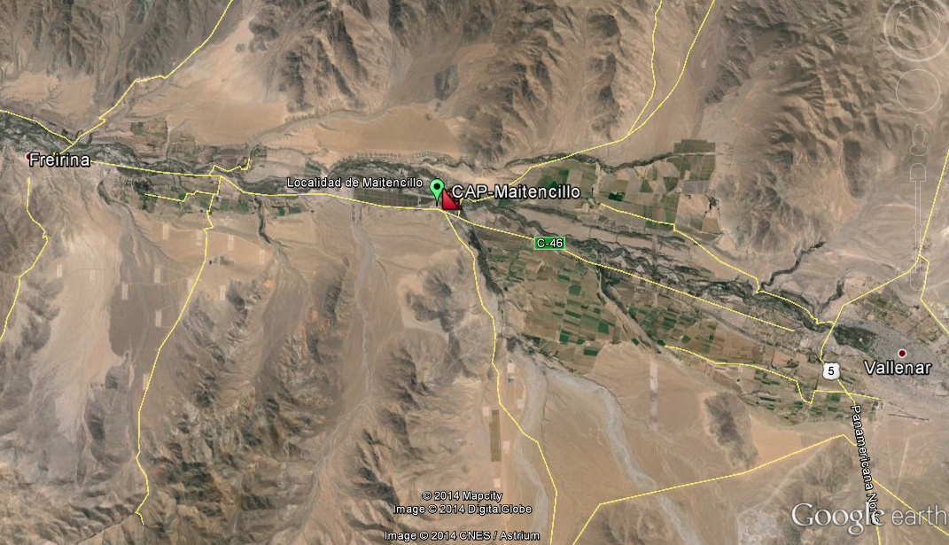
Coordenadas UTM de referencia
Datum: WGS-84 | Huso: 19 S | UTM N: 6.842.565 | UTM E: 311.866
Ruta de acceso: Desde Vallenar tomar la ruta C-46 en dirección al oeste por el Valle de Huasco, antes de llegar a Freirina, en la localidad de Maitencillo, se accede a la instalación entre la intersección de las rutas C-46 con la ruta C-450 y la línea férrea que pasa por el costado norte de la cancha de acopio.

Figura 2. Layout del proyecto (Fuente: Figura 12, DIA “Estación de transferencia de minerales de hierro, Sector Maitencillo”).

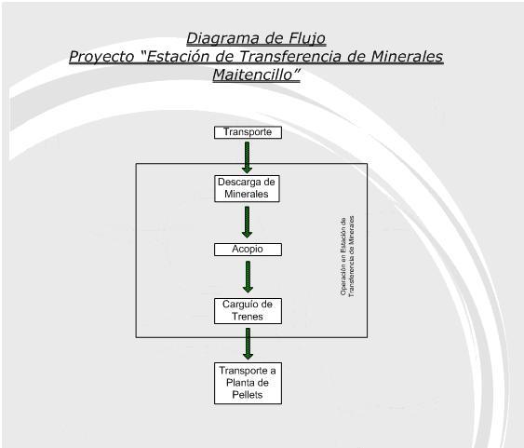

INSTRUMENTOS DE GESTIÓN AMBIENTAL QUE REGULAN LA ACTIVIDAD FISCALIZADA.

Identificación de Instrumentos de Gestión Ambiental que regulan la actividad, proyecto o fuente fiscalizada.
N° | Tipo de instrumento | N°/Descripción | Fecha | Comisión/  Institución | Nombre de la actividad, proyecto o fuente regulada | Instrumento fiscalizado | Comentarios
1 | RCA | 212 | 2008 | COREMA | Estación de transferencia de minerales de hierro, Sector Maitencillo | SI | Alcance de la fiscalización: todo lo asociado a las materias señaladas en el numeral 4.2 del presente informe.
2 | RCA | 215 | 2010 | COREMA | Ampliación y mejoras operacionales en Planta Pellets | SI | Alcance de la fiscalización: Sólo línea férrea que conecta Planta Pellets con la Estación de transferencia Maitencillo.
3 | RCA | 246 | 2010 | COREMA | EIA Ampliación y mejoras operacionales en Mina Los Colorados | SI | Alcance de la fiscalización: Sólo línea férrea que la Estación de transferencia Maitencillo con la Mina Los Colorados.

ANTECEDENTES DE LA ACTIVIDAD DE FISCALIZACIÓN.

Motivo de la Actividad de Fiscalización.

Motivo:  No Programada | Descripción del motivo:  Denuncia ciudadana.

Materia Específica Objeto de la Fiscalización Ambiental.

- Manejo y control de emisiones atmosféricas
- Alteración de sistemas de vidas de los grupos humanos
- Manejo de residuos líquidos
- Permisos Sectoriales

Aspectos relativos a la ejecución de la Inspección Ambiental.

Fecha de realización:  10 de abril de 2014. | Hora de inicio:  10:30 hrs. |  | Hora de finalización:  15:15 hrs.
Fiscalizador encargado de la actividad:  Haidy Toledo Pino |  | Órgano:  SMA
Fiscalizadores participantes:  Marco Lemus Donoso  Makarena Monsalves Solis  Patrice Cathalifaud Moroso |  | Órgano(s):  SEREMI de Salud  SAG  SAG
Existió oposición al ingreso: No |  | Existió auxilio de fuerza pública: No
Existió colaboración por parte de los fiscalizados: Si |  | Existió trato respetuoso y deferente: Si
Entrega de antecedentes solicitados: Si |  | Entrega de acta: Si, Anexo 1
Observaciones: Se modificó la planificación, debido a que la actividad se encontraba en una fase distinta a la declarada por el Titular a la SMA.

Esquema de recorrido

Figura 3. Esquema de recorrido (Fuente: Google Earth 2014).
EE
S
O
N
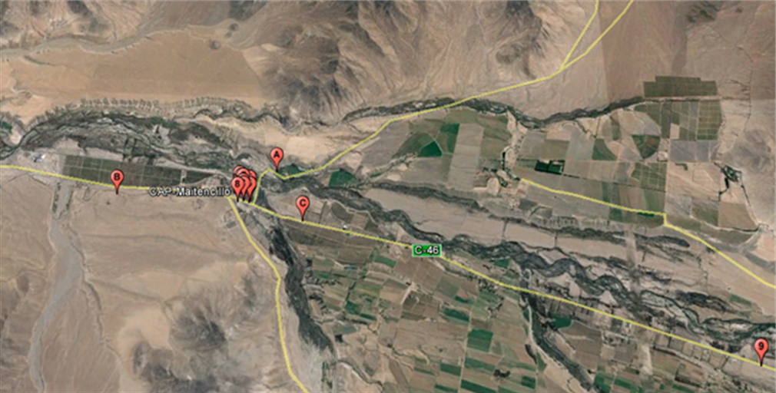

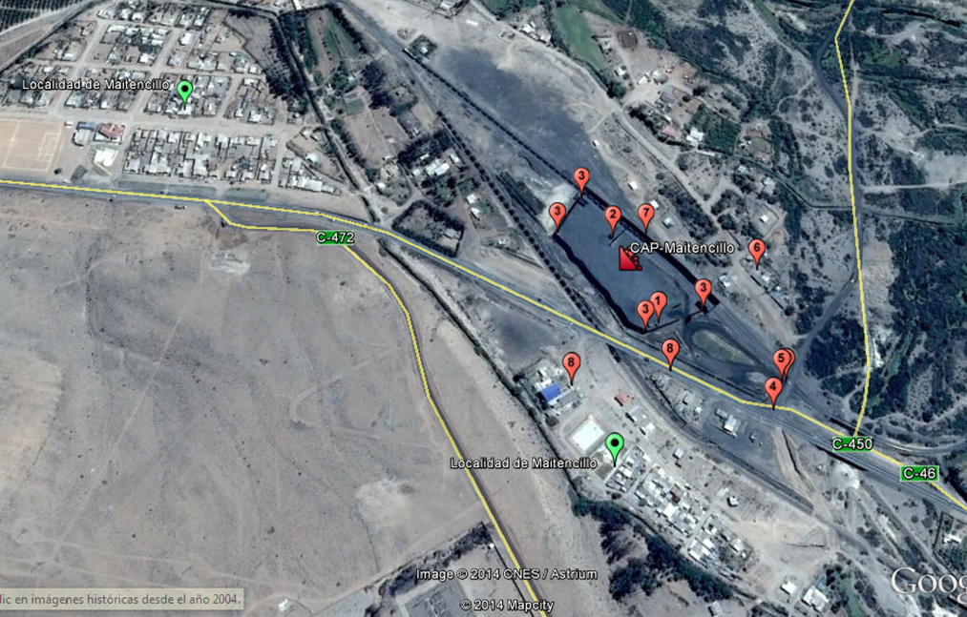

Detalle del Recorrido de la Inspección.

N° de estación | Nombre del sector | Descripción estación
1 | Casa de cambio | Sistema de manejo y disposición de aguas servidas
2 | Frente de carguío | Frente de carguío la estación de transferencia de minerales, incluyendo la estación de humectación Los Colorados.
3 | Cancha de acopio | Sector en donde se acopia el mineral, se georreferenciaron 4 puntos que representativos del perímetro de la cancha.
4 | Intersección caminos de acceso | Intersección caminos Maitencillo (C-46) – La Varilla (C-450)
5 | Camino de acceso | Caminos de acceso para camiones desde la faenas mineras
6 | Estación MP-10 | Estación de monitoreo de calidad de aire primaria (MP-10)
7 | Pantallas acústicas | Pantallas acústicas en el sector del frente de carguío
8 | Receptores | Escuela Virginia San Román y vivienda, emplazados en la vereda sur de la ruta C-46, a un costado de la cancha de acopio
9 | Vía férrea | Punto emplazado en un sector denominado Perales Viejos, ubicado entre la localidad de Maitencillo y Vallenar, en donde es posible visualizar el transporte de concentrado por la vía férrea.
10 | Intersección línea férrea con ruta C-450 | Intersección de la línea férrea con la ruta La Varilla (C-450) proveniente de la faenas Mineras.
A (Nueva 1) | Estación MPS Norte | Estación de monitoreo de calidad de aire secundaria, específicamente de Material Particulado Sedimentable (MPS), denominada Estación Maitencillo Norte
B (Nueva 2²) | Estación MPS Sur | Estación de monitoreo de calidad de aire secundaria, específicamente de MPS, denominada Estación Maitencillo Sur
C (Nueva 3²) | Cultivos de olivos | Cultivo de olivos emplazados en los alrededores de la instalación fiscalizada.

Aspectos relativos al Seguimiento Ambiental

Documentos Revisados

Nombre del informe(es) revisado (s) | Aspecto ambiental relevante | Código  SSA | Fecha de recepción documento | Periodo que reporta |  | Organismo encomendado | Organismo revisor | Estado de conformidad | N° de hecho constatado
 |  |  |  | Desde | Hasta
Informe de Monitoreo de Ruido. Marzo 2014 | Ruidos | 18963 | 26-03-2014 | 01-01-2014 | 30-04-2014 | SEREMI Salud | SMA | No conforme | 6
Informe Red de Monitoreo MPS Maitencillo. Marzo 2014. | Monitoreos MPS | 21263 | 05-05-2014 | 04-03-2014 | 03-04-2014 | SAG | SAG y SMA | Conforme | 8
Informe Red de Monitoreo MPS Maitencillo. Febrero 2014. | Monitoreos MPS | 19928 | 24-04-2014 | 04-02-2014 | 04-03-2014 | SAG | SAG y SMA | Conforme | 8
Informe Red de Monitoreo MPS Maitencillo. Septiembre 2013. | Monitoreos MPS | 19850 | 23-04-2014 | 02-09-2013 | 03-10-2013 | SAG | SAG y SMA | Conforme | 8
Informe Red de Monitoreo MPS Maitencillo. Agosto 2013. | Monitoreos MPS | 19849 | 23-04-2014 | 04-08-2013 | 02-09-2013 | SAG | SAG y SMA | Conforme | 8
Informe Red de Monitoreo MPS Maitencillo. Julio 2013. | Monitoreos MPS | 19848 | 23-04-2014 | 04-07-2013 | 04-08-2013 | SAG | SAG y SMA | No conforme | 8
Informe Red de Monitoreo MPS Maitencillo. Junio 2013. | Monitoreos MPS | 19847 | 23-04-2014 | 05-06-2013 | 04-07-2013 | SAG | SAG y SMA | Conforme | 8
Informe Red de Monitoreo MPS Maitencillo. Mayo 2013. | Monitoreos MPS | 19846 | 23-04-2014 | 03-05-2013 | 05-06-2013 | SAG | SAG y SMA | Conforme | 8
Informe Red de Monitoreo MPS Maitencillo. Abril 2013. | Monitoreos MPS | 19844 | 23-04-2014 | 04-04-2013 | 03-05-2013 | SAG | SAG y SMA | Conforme | 8
Informe Red de Monitoreo MPS Maitencillo. Marzo 2013. | Monitoreos MPS | 19843 | 23-04-2014 | 04-03-2013 | 04-04-2013 | SAG | SAG y SMA | No conforme | 8
Informe Red de Monitoreo MPS Maitencillo. Enero 2014. | Monitoreos MPS | 19237 | 01-04-2014 | 03-01-2014 | 04-02-2014 | SAG | SAG y SMA | No conforme | 8
Informe Red de Monitoreo MPS Maitencillo. Diciembre 2013. | Monitoreos MPS | 17930 | 20-02-2014 | 05-12-2013 | 03-01-2014 | SAG | SAG y SMA | Conforme | 8
Informe Red de Monitoreo MPS Maitencillo. Noviembre 2013. | Monitoreos MPS | 17928 | 20-02-2014 | 07-11-2013 | 05-12-2013 | SAG | SAG y SMA | Conforme | 8
Informe Red de Monitoreo MPS Maitencillo Octubre 2013 | Monitoreos MPS | 16246 | 21-01-2014 | 01-10-2013 | 31-10-2013 | SAG | SAG y SMA | Conforme | 8
Informe Red de Monitoreo MPS Maitencillo Abril 2013 | Monitoreos MPS | 6712 | 31-05-2013 | 04-04-2013 | 03-05-2013 | SAG | SAG y SMA | Conforme | 8
Informe Red de Monitoreo MPS Maitencillo Febrero 2013 | Monitoreos MPS | 5475 | 10-04-2013 | 01-02-2013 | 28-01-2013 | SAG | SAG y SMA | No conforme | 8
Informe Red de Monitoreo MPS Maitencillo Enero 2013 | Monitoreos MPS | 5473 | 10-04-2013 | 01-01-2013 | 31-01-2013 | SAG | SAG y SMA | No conforme | 8

HECHOS CONSTATADOS.

Manejo y control de emisiones atmosféricas

Manejo y control de emisiones atmosféricas en estación de transferencia

Número de hecho constatado: 1 | Estación N°: 3
Documentación solicitada y entregada: Durante la inspección, se le solicitó al regulado que entregara los documentos N° 3, 4 y 7, listados en el Capítulo 8 del presente documento, denominados “Registro diario al área de acopio, de la última semana, que dé cuenta del número de camiones y carga en toneladas”, “Registro diario de la última semana, que dé cuenta del número de carros de tren despachados con preconcentrado de fierro, y peso promedio con carga en toneladas” y “Registro de humectación permanente de caminos internos”, al respecto con fecha 16 de abril de 2014, entregó la siguiente documentación:

- Carta conductora con documento de respuestas (Anexo 2).
- Resumen de transporte Mina-Maitencillo en camiones, de preconcentrado y granza por mes para todo el año 2013 (Anexo 3).
- Resumen de transporte Maitencillo-Planta Pellets en ferrocarril, de preconcentrado por mes para todo el año 2013 (Anexo 4).
- Certificado de humectación, emitido por Empresa Ingeniería, Contratos y Servicios Guiñez Soto S.A (Anexo 5).

Exigencia (s):

Numeral 2.4 DIA y Considerando 3.7 Descripción del proyecto, RCA 212/2008.
La superficie de la cancha de acopio alcanza las 4,32 hectáreas (...) la capacidad de transferencia de minerales es de 40.000 ton/mes (…) La cancha de acopio de minerales tiene una capacidad máxima estimada en 35.000 ton de concentrado de Hierro…

El mineral es transportado desde los diferentes puntos de abastecimiento hasta la Estación de Transferencia mediante camiones que descargan su contenido en la cancha de acopio en donde es almacenado. Más adelante, el mineral apilado…es llevado a los carros del ferrocarril para ser transportado a la Planta de Pellets.

Considerando 3.8.7 Transporte, RCA 212/2008.
El proyecto contempla la utilización de 15 camiones diarios, los que mantendrán una frecuencia de un viaje diario, ida y vuelta, desde las minas a la cancha de Acopio y luego desde la cancha de acopio a las minas lo que da un flujo o movimiento total de 30 vueltas diarias...

Considerando 3.8.2 residuos Líquidos y 3.8.5 Percolados y escurrimientos, RCA 212/2008.
El agua recolectada (frentes de carguío) se reutilizará para humectación de los apilamientos.

Considerando 3.8.8 Emisiones a la atmósfera, RCA 212/2008.
Para el transporte vía ferrocarril desde Maitencillo hasta Planta de Pellets…el tren mueve 22 carros por día…

...Para efectos del control de PM10 emitido producto de proceso productivo del Proyecto el Titular Instalará una malla raschel de 6.10 metros de altura, alrededor de toda la instalación considerando el diseño de un arquitecto especialista, de igual manera se encarpará la totalidad de la misma, a más tardar 2 meses desde la fecha de notificación de la RCA al Titular (...) D.S 04/1992 (...) b) Altura de acopios limitada a la altura de la malla de protección. c) Compactación de acopios.

Considerando 4.1. Operación, RCA 212/2008.
D.S 04/1992 (...) a) Humectación permanente de los caminos internos de la faena….

Hecho (s):

Durante las actividades de inspección, se constató lo siguiente:

- La estación de transferencia se encuentra vacía, es decir, sin acopio de mineral de hierro (ver Fotografías 1, 2 y 3). Al respecto, el Señor Héctor Caimanque Reyes, contratista, señaló que se suspendió el carguío aproximadamente en octubre de 2013, y que el ferrocarril pasa de largo por la estación de transferencia. Señaló además que en noviembre de 2013, terminaron de trasladar todo el acopio que quedaba en estación de transferencia.
- No existía ningún tipo de encarpado total de la instalación de acopio (ver Fotografías 1, 2 y 3). El Señor Luis Jiménez González, Coordinador Operativo Gestión Ambiental CAP, señaló que durante la operación, se segregaba el acopio en la cancha por tipo de calidad del mineral, siempre se humectaba con o sin aditivo y después se encarpaba cada acopio con una lona de género, tipo encarpado de tolvas de camión.
- Cierre perimetral con malla raschel, con altura total de 8,64 m, la cual está conformada por 3 bloques de 2,8 m de altura, con espacios entre bloques de 14 cm sin malla. En el perímetro noroeste del área de acopio, se observan 4 bloques sin malla raschel (ver Fotografía 4).

Resultado(s) examen de Información:

Del examen de información de la documentación señalada en la exigencia, es posible indicar que:

- El transporte de preconcentrado en camiones desde Mina Los Colorados a la estación de transferencia Maitencillo durante el año 2013 (Anexo 3) registró un máximo durante en el mes de febrero de 37.133 ton/mes seguido de los meses de marzo y abril. A su vez el transporte de preconcentrado en ferrocarril desde la estación de transferencia de Maitencillo hasta Planta Pellets año 2013 siguió la misma tendencia (Anexo 4), con un total durante el mismo mes de 38.419 ton/mes. Por lo que no se superó la capacidad de transferencia autorizada para Maitencillo.
- A partir de junio de 2013, no se registraron transferencias de preconcentrado entre la Mina Los Colorados y Planta Pellets utilizando la estación Maitencillo. Lo anterior no coincide con lo señalado por el Señor Héctor Caimanque, contratista de la empresa Guiñez, durante la inspección, ya que señaló que el carguío se suspendió en octubre del 2013 y no en junio del 2013 (Anexo 2).
- Según certificado de humectación (Anexo 5), la humectación se llevó a cabo entre el 14 de julio de 2008 y 31 de diciembre de 2013, mediante riego de las áreas que componen la estación de transferencia. La cual contemplaba el “riego de pisos y el lavado de las cortinas de mallas existentes en dicha Estación”. Por lo que si bien se humectaba el piso del acopio, no se humectaban los acopios de mineral.

Registros
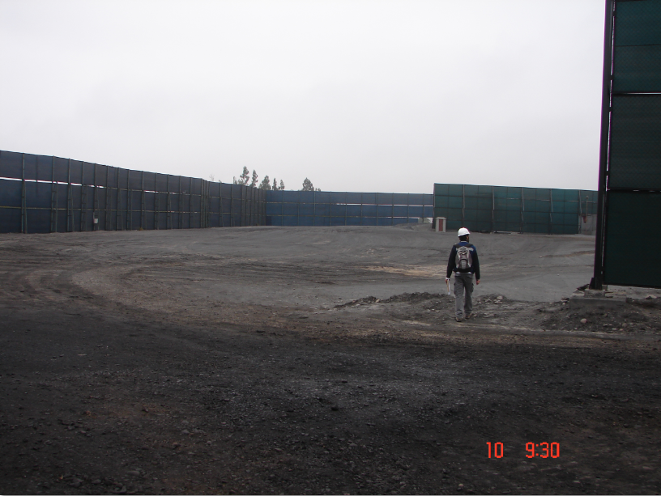 |  |  | 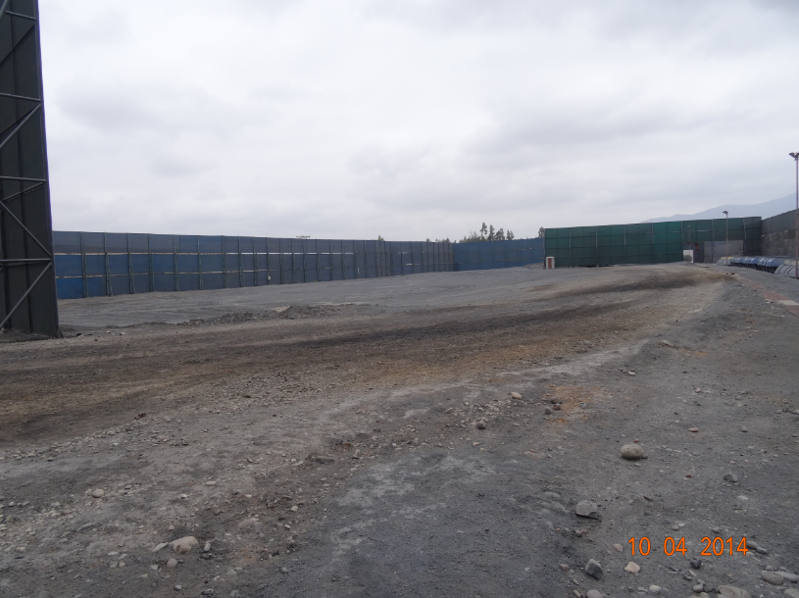
Fotografía 1. | Fecha: 10-04-2014 |  | Fotografía 2. | Fecha: 10-04-2014
Coordenadas DATUM WGS84 HUSO 19 S | Coordenada Norte:  6.842.506 m | Coordenada Este:  311.888 m | Coordenadas DATUM WGS84 HUSO 19 S | Coordenada Norte:  6.842.528 m | Coordenada Este:  311.943 m
Descripción medio de prueba: Vista desde uno de los accesos de la estación de transferencia, se encontraba vacía y sin encarpado total de la instalación. |  |  | Descripción medio de prueba: Vista desde uno de los accesos de la estación de transferencia, se encontraba vacía y sin encarpado total de la instalación.
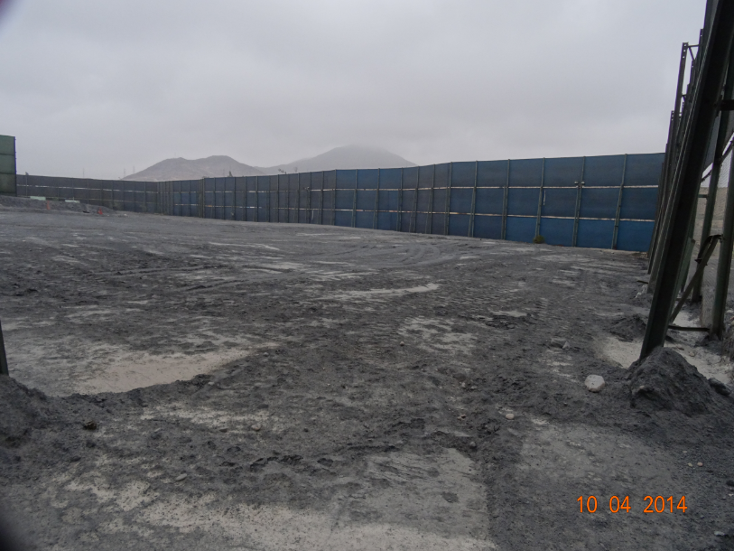 |  |  | 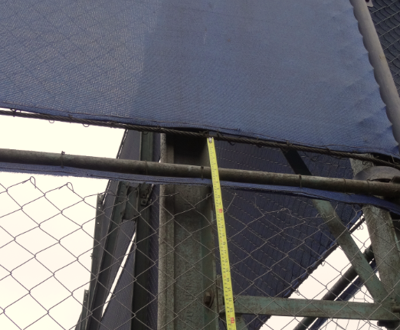  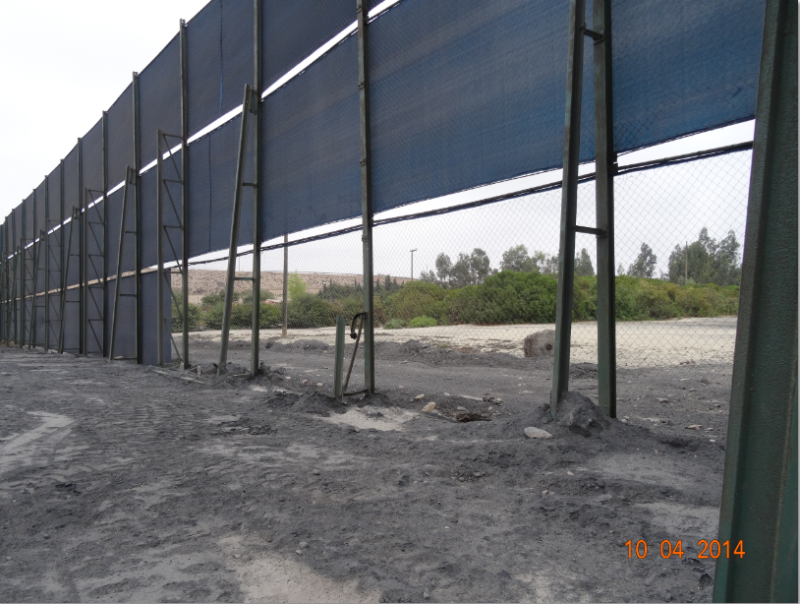  Espacio sin malla entre bloques
Fotografía 3. | Fecha: 10-04-2014 |  | Fotografía 4. | Fecha: 10-04-2014
Coordenadas DATUM WGS84 HUSO 19 S | Coordenada Norte:  311.812 m | Coordenada Este:  6.842.660 m | Coordenadas DATUM WGS84 HUSO 19 S | Coordenada Norte:  6.842.652 m | Coordenada Este:  311.809 m
Descripción medio de prueba: Vista desde el fondo de la estación de transferencia (noroeste), se observa que se encontraba vacía y sin encarpado total de la instalación. |  |  | Descripción medio de prueba: Se observaron, 4 bloques del cierre perimetral sin malla raschel, en el perímetro noroeste, y el espacio existente sin malla entre bloques.

Manejo y control de emisiones atmosféricas en frente de carguío a convoy de ferrocarril

Número de hecho constatado: 2 | Estación N°: 2
Documentación solicitada y entregada: No se solicitó información adicional al Titular.
Exigencia (s):

Considerando 3.8.8 Emisiones a la atmósfera, RCA 212/2008.
... sistema de carguío de carros mediante correa transportadora encapsulada (...) en un tiempo de implementación de 6 meses desde la fecha de notificación RCA ...

Hecho (s):

Durante las actividades de inspección en la estación de transferencia Maitencillo, se constató lo siguiente:

- La correa de carguío no se encontraba encapsulada, contaba con una cobertura superior parcial que no cubría toda su extensión (ver Fotografía 5, 6 y 7). En su extremo terminal, previa descarga en los convoyes, se observa que el chute de descarga no llega hasta la superficie del convoy, quedando un espacio expuesto.
- La tolva que alimenta la correa transportadora, cuenta con las siguientes medidas de control de material particulado: malla raschel frontal y techo del mismo material, no cuenta con pantallas o cierres laterales.

Registros, Estación 3
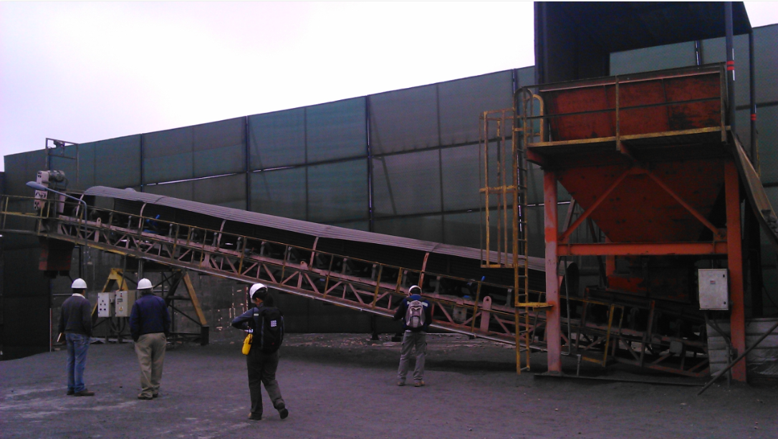
Fotografía 5. |  |  |  | Fecha: 10-04-2014
Coordenadas DATUM WGS84 HUSO 19 S |  |  | Coordenada Norte: 6.842.617 m |  |  |  | Coordenada Este: 311.830 m
Descripción medio de prueba: Vista lateral de la correa de carguío a convoy del ferrocarril, se observa que no se encuentra encapsulada.
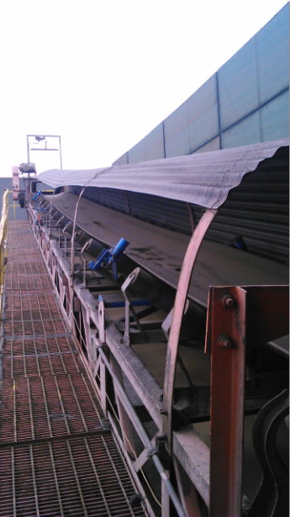 |  |  |  |  | 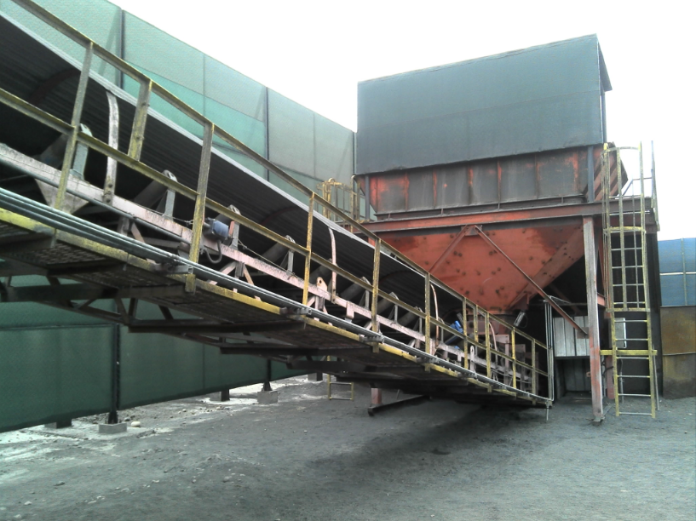
Fotografía 6. |  | Fecha: 10-04-2014 |  |  | Fotografía 7. |  |  | Fecha: 10-04-2014
Coordenadas DATUM WGS84 HUSO 19 S | Coordenada Norte:  6.842.614 m |  | Coordenada Este: 311.843m | Coordenadas DATUM WGS84 HUSO 19 S |  | Coordenada Norte: 6.842.621 m |  |  | Coordenada Este: 311.852 m
Descripción medio de prueba: Vista frontal de la correa de carguío a convoy del ferrocarril, se observa que no se encuentra encapsulada. |  |  |  | Descripción medio de prueba: Vista lateral de la correa de carguío a convoy del ferrocarril, se observa que no se encuentra encapsulada.

Manejo y control de emisiones atmosféricas en transporte de concentrado por vía ferroviaria

Número de hecho constatado: 3 | Estaciones N°: 2, 4, 5, 9 y 10
Documentación solicitada y entregada: Durante la inspección, se le solicitó al regulado que entregara el documento N° 13, listado en el Capítulo 8 del presente documento, denominado “Especificaciones técnicos de cúpulas nuevas y antiguas, con dimensiones.”, al respecto con fecha 16 de abril de 2014, entregó las Especificaciones técnicas de las cúpulas antiguas y nuevas (Anexo 6).

Exigencia (s):

Considerando 3.8.8 Emisiones a la atmósfera, RCA 212/2008.
Para el transporte vía ferrocarril desde Maitencillo hasta Planta de Pellets se han estimado según modelo las siguientes emisiones, aplicado a la superficie del carro de 0,0006 ha se ha estimado 0,034 kg/día, el tren mueve 22 carros por día por lo tanto el tren emite un total de E = 0,76 kg/día. Considerando que se humecta la carga en la Estación de Maitencillo y se humecta también en Planta de Pellets el convoy vacío, se considera un porcentaje de reducción de emisiones de 15%, por lo tanto el tren lleno emitirá un total de E = 0,64 kg/día.

El Titular procederá al encapsulamiento del total de los vagones de ferrocarril que transportan el mineral, mediante cubierta de plástico reforzado con fibra de vidrio…

Considerando 4.2. Descripción general del proyecto. RCA 215/2010.
El presente proyecto considera realizar las mejoras a la vía férrea utilizada actualmente, desde la Estación Maitencillo (el punto en que confluyen todas las vías de abastecimiento de preconcentrado desde distintas faenas mineras) hasta la Planta, lo que corresponde al tramo final de la vía férrea de 36 km (el cual es propiedad del Titular), que pasa por las comunas de Freirina y Huasco.

Considerando 4.2.2.1 Letra b.2) Modificaciones en la Gestión de la Flota de Trenes. RCA 215/2010
Para poder realizar el aumento de transporte de preconcentrado, se aumentara la frecuencia de los viajes a 15 viajes/día. Los 35 carros irán cargados con 60 toneladas de preconcentrado por carro.

Considerando 7.1.2 Vía Férrea. RCA 215/2010.
Todos los carros que salgan desde la estación Maitencillo hacia Planta de Pellets contarán con cúpulas que cubrirán la totalidad de la superficie de cada carro. Estas cúpulas serán de fibra de vidrio (FRP) de 5 mm de espesor y de estructura autosoportante, con una altura máxima al centro de 0,79 m donde tendrá una abertura para carguío.

Considerando 4.1. Antecedentes Generales del Proyecto. 4.1.1 Ubicación y Letra b) Sector Vía Férrea. RCA 246/2010.
El proyecto se emplaza en las instalaciones productivas de mina Los Colorados y a lo largo de la vía férrea utilizada para el transporte del producto, en la Región de Atacama, Provincia del Huasco (…) El producto generado en Mina Los Colorados (preconcentrado de hierro), es transportado hasta Planta de Pellets, en Huasco, mayoritariamente por ferrocarril. Para ello, se utiliza una vía férrea que une ambas instalaciones en un trazado de 109 km de longitud, recorriendo las comunas de Huasco, Vallenar y Freirina.

Considerando 4.3.2 Sector vía férrea, RCA 246/2010.
...Para poder realizar el aumento de transporte de preconcentrado, se aumentará la frecuencia media de viajes a 12 por día con un máximo de 15, con 35 carros por viaje con 60 toneladas.

Considerando 5.1 Letra l) Síntesis de observaciones ciudadanas, RCA 246/2010.
…todos los carros que salgan desde Mina Los Colorados contarán con cúpulas (...) de fibra de vidrio (FRP), de estructura autosoportante y con una abertura en la parte superior para carguío…

Considerando 7.1.2 Letra f) Material particulado, RCA 246/2010.
Se implementaran cúpulas en las tolvas de todos los carros asociados al transporte de preconcentrado, donde la altura del material a transportar con respecto al carro, en ningún caso sobrepasará la cúpula del carro. (Estas cúpulas serán de fibra de vidrio (FRP) de 5 mm de espesor y de estructura autosoportante, con una altura máxima al centro de 0,79 m donde tendrá una abertura de 10 m² para carguío). La eficiencia de esta medida es cercana al 100%.

Se implementará un sistema de lavado de los carros después de la descarga, en Planta de Pellets (destino final del preconcentrado), volviendo entonces limpios desde este lugar hasta la faena Los Colorados.

Considerando 10. Condiciones o Exigencias Específicas. RCA 246/2010.
10.8. El Titular deberá tomar medidas de mitigación adicionales de evidenciarse que las medidas contempladas no son efectivas para contener el material particulado, en cuanto al encapsulamiento completo de los carros de tren y al enrasador a instalar en la mina.

Hecho (s):

Durante las actividades de inspección en el sector del frente de carguío, al observar un tren proveniente de Mina Los Colorados con dirección a Planta Pellets, se constató lo siguiente:

- Tren con carga, con 43 carros cargados con preconcentrado, en lugar de los 35 carros autorizados.
- Los carros con cúpulas nuevas contaban con identificación e indicación de tara de 17 ton y carga 60 ton. Según lo informado por el Señor Luis Jiménez González, Coordinador Operativo Gestión Ambiental CAP, existen 2 tipos de cúpulas nuevas de color azul y antiguas de color amarillo. Debido a que los carros con cúpulas antiguas no tiene indicación de la carga, no es posible determinar si se superan las cargas autorizadas (ver Fotografía 8).
- La carga del carro TF 2033, superaba la altura de la abertura para carguío (ver Fotografía 9). También se constató la superación de la altura de carga al revisar las imágenes y videos tomados en terreno, en los carros TFM-2038 y TEM-6 (ver Fotografías 8 y 10).
- Cúpulas deterioradas, cúpula del carro TEM-6 está deteriorada (ver Fotografía 10). También se constató el deterioro de otra cúpula, al revisar las imágenes tomadas en terreno, en el carro 773 (ver Fotografía 11).

Durante las actividades de inspección en el sector del frente de carguío, al observar un tren proveniente de Planta Pellets con dirección a Mina Los Colorados, se constató lo siguiente:

- Tren sin carga, con 43 carros, según lo informado por control de tráfico ubicado en Llanos de Soto de FERRONOR a través del Señor Esteban Vega, asistente de trenes de Ferronor.
- En la totalidad de los carros inspeccionados, existían depósitos de mineral en el borde de la cúpula y en la base de uniones entre carros (ver Fotografías 12 y 13), lo que podría indicar que dichos carros no fueron lavados en Planta Pellets, o que el lavado no es efectivo, ya que no están retornando limpios a la faena Los Colorados.
- La cúpula antigua, de color amarillo, tenía una altura de 0,76 m, y una abertura aproximada de 1,86 m de ancho por 5,51 m de largo, equivalente a una abertura para carguío de 10,2 m². La cúpula nueva, de color azul, tenía una altura de 0,58 m, y una abertura aproximada de 2,23 m de ancho por 7,25 m de largo, equivalente a una abertura para carguío de 16,2 m². A simple vista se pudo observar que la abertura de carga de las cúpulas antiguas era menor que la abertura de carga de las cúpulas nuevas (ver Fotografías 14 y 15).

Respecto a la humectación de carga de los convoyes, en el sector identificado mediante cartel como “Sistema de humectación Los Colorados” coordenadas 311.614 m E y 6.842.851 m N, Datum WGS-84, Huso 19, se constató la existencia de un sistema de humectación manual operativo conformado 6 aspersores alimentados por 2 estanques de agua (ver Fotografías 16 y 17), el procedimiento consiste en mantener abierto el paso de agua hasta que pasa el último carro, momento en que el encargado cierra el paso. Según lo informado por el Señor Eduardo Pizarro Albanez, Encargado de Gestión Ambiental de CAP, los 2 estanques son abastecidos con agua de pozo de origen desconocido.

Durante las actividades de inspección en la vía férrea sector Perales Viejos (Estación 9), al observar pasar un tren proveniente de Planta Pellets con dirección a Mina Los Colorados, se constató lo siguiente:
- Tren sin carga, con 43 carros de 3 tipos, en lugar de los 35 carros autorizados.
- 2 tipos de cúpulas, del mismo tipo constatadas en el frente de carguío de la estación de acopio.
- No se observó desprendimiento de mineral visible por acción del viento desde las cúpulas de los carros.

Durante las actividades de inspección en la vía férrea sector Perales Viejos (Estación 9), al observar pasar un tren con carga proveniente de Mina Los Colorados, no se observó desprendimiento de mineral visible desde las cúpulas de los carros por efecto del transporte y erosión eólica.
Resultado (s) examen de Información:

Del examen de información de la documentación señalada en la exigencia, es posible indicar que respecto a las dimensiones de las cúpulas entregadas (Anexo 6) lo siguiente:

- Para las cúpulas antiguas Modelo TEM se informa una altura de 0,877 m, un ancho y largo de abertura de 1,8 m por 6,325 m, equivalente a una abertura de carga de 11,4 m², lo cual es similar a lo medido en terreno.
- Para las cúpulas nuevas se informa una altura máxima de 0,69 m, un ancho y largo de abertura de 1,8 m por 5,87 m, equivalente a una abertura de carga de 10,6 m², lo cual no coincide con lo medido en terreno, existiendo importantes diferencias en todas las dimensiones. Así la altura medida en terreno es 0,11 m inferior a la informada y la abertura para carguío de 5,634 m² más grande que la aprobada.
- La documentación entregada por el Titular fue generada por un tercero, y no acredita la adquisición de dichas cúpulas ni tampoco su uso actual.

Por todo lo anterior, se concluye que las cúpulas instaladas no cumplen con las dimensiones autorizadas, debido a que son más bajas y con mayor superficie expuesta a la erosión eólica del preconcentrado durante el transporte, lo que podría modificar las estimaciones de emisiones presentadas en el Considerando 3.8.8 de la RCA 212/2008.

El enrasador de Mina Los Colorados no cumple con la función de asegurar que el preconcentrado no supere la altura de las cúpulas abiertas, y además en el caso de que el Titular haya implementado sistemas de limpieza para los carros en Planta Pellets, estos no permiten que los carros retornen limpios en dirección a Mina Los Colorados.

Registros
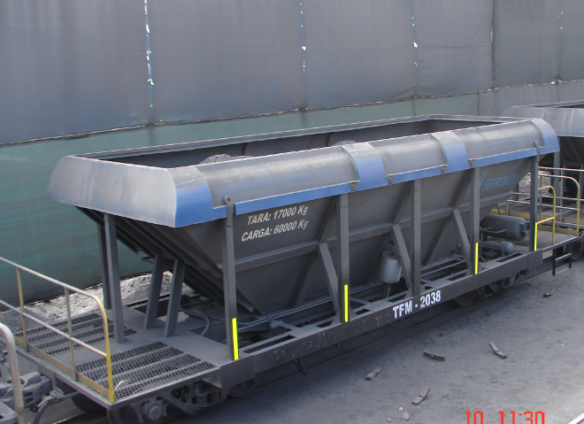  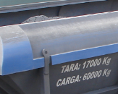 |  |  | 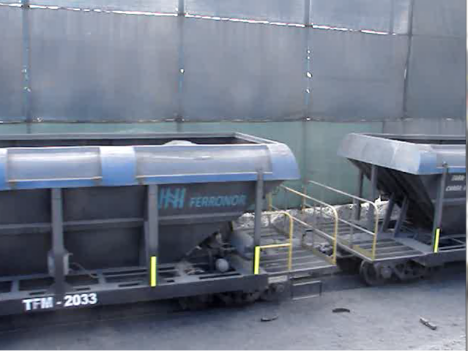
Fotografía 8. |  | Fecha: 10-04-2014 | Fotografía 9. | Fecha: 10-04-2014
Descripción medio de prueba: Se observa la tara y carga del carro TFM-2038, y la superación de la altura de carga, en dos puntos, por sobre la altura de la cúpula nueva (en círculos rojos). |  |  | Descripción medio de prueba: Superación de la carga por sobre la altura de la cúpula nueva (círculo rojo) en carro TFM-2033.
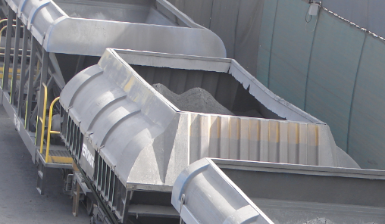  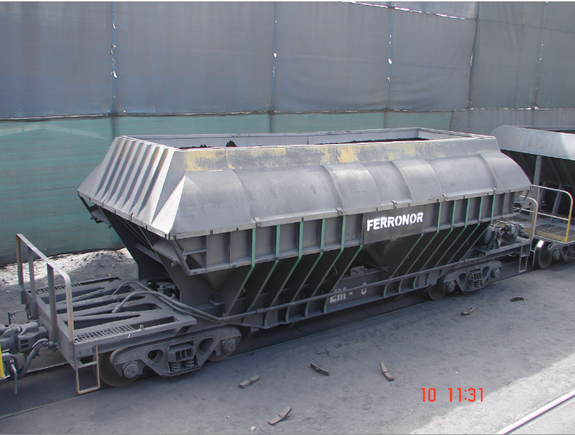 |  |  | 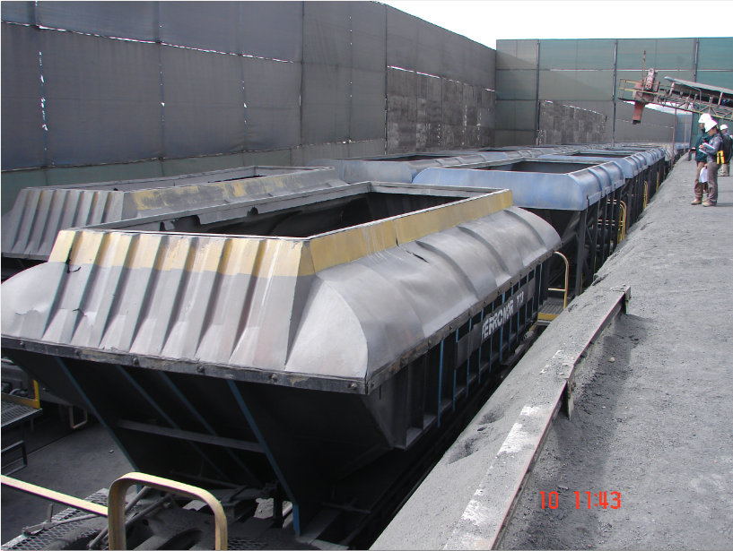
Fotografía 10. | Fecha: 10-04-2014 |  | Fotografía 11. | Fecha: 10-04-2014
Descripción medio de prueba: Cúpula antigua deteriorada (en amarillo) y superación de altura de carga (círculo rojo) en carro TEM-6. |  |  | Descripción medio de prueba: Cúpula antigua del carro 773, deteriorada.
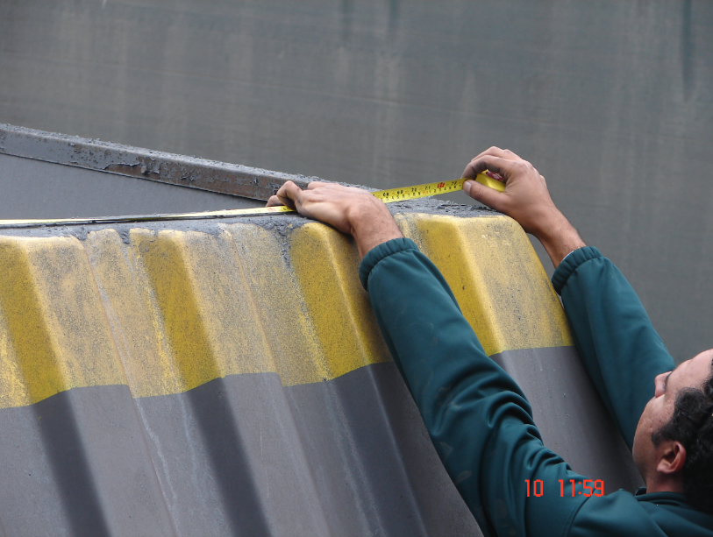 |  |  | 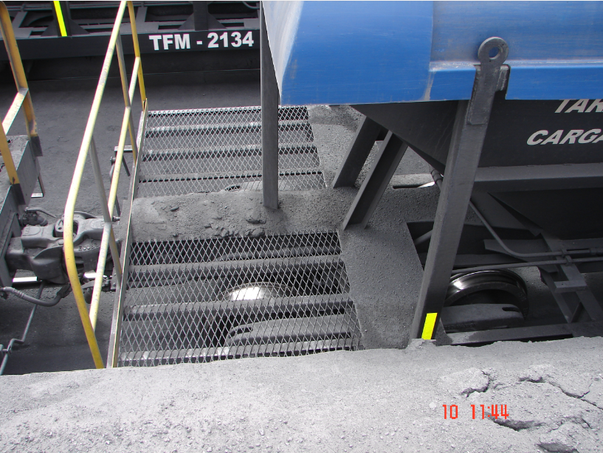  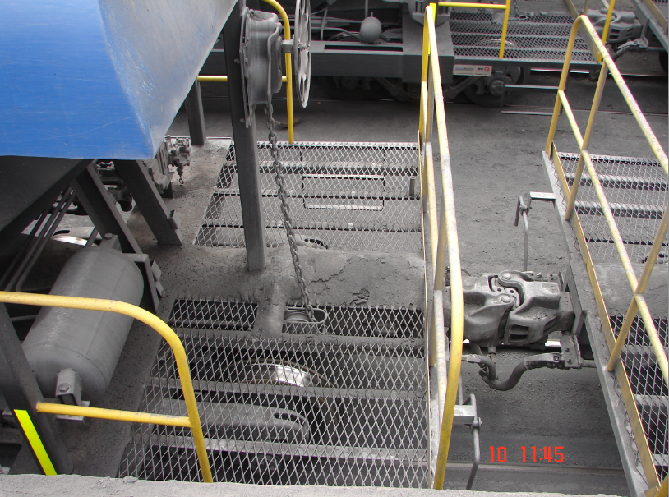
Fotografía 12. | Fecha: 10-04-2014 |  | Fotografía 13. | Fecha: 10-04-2014
Descripción medio de prueba: Se observa mineral de fierro sobre la cúpula. |  |  | Descripción medio de prueba: Se observa mineral de fierro sobre la base de los carros.
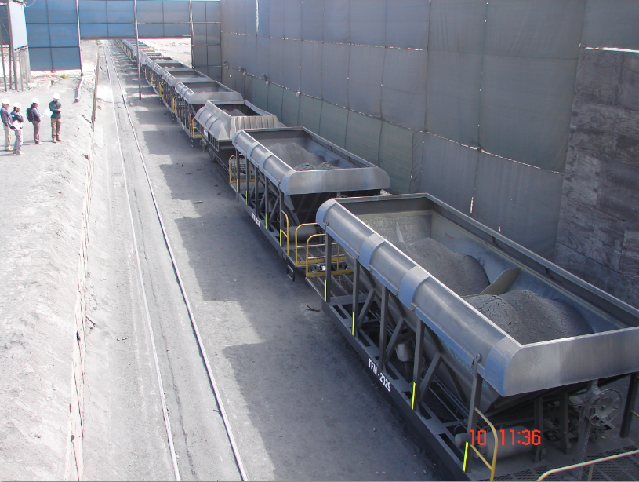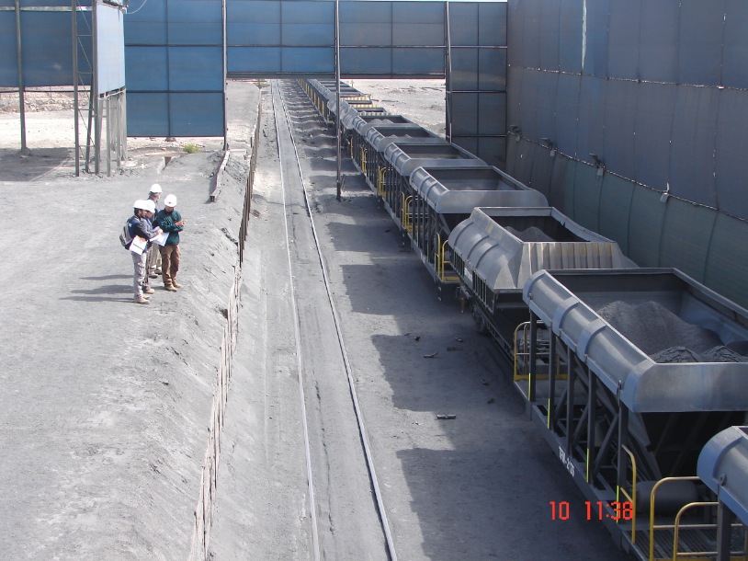
Cúpula antigua
Cúpula nueva
Cúpula nueva
Cúpula nueva
Cúpula antigua
Cúpula nueva
Fotografía 14 y 15. |  |  | Fecha: 10-04-2014
Descripción medio de prueba: Vista superior del frente de carguío, se observa que la abertura de carga de las cúpulas antiguas de color amarillo es menor que la abertura de carga de las cúpulas nuevas de color azul.
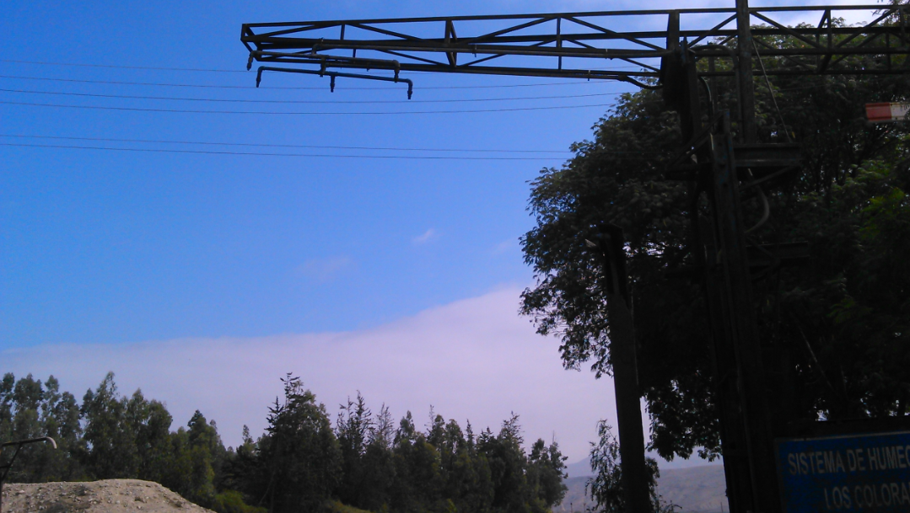  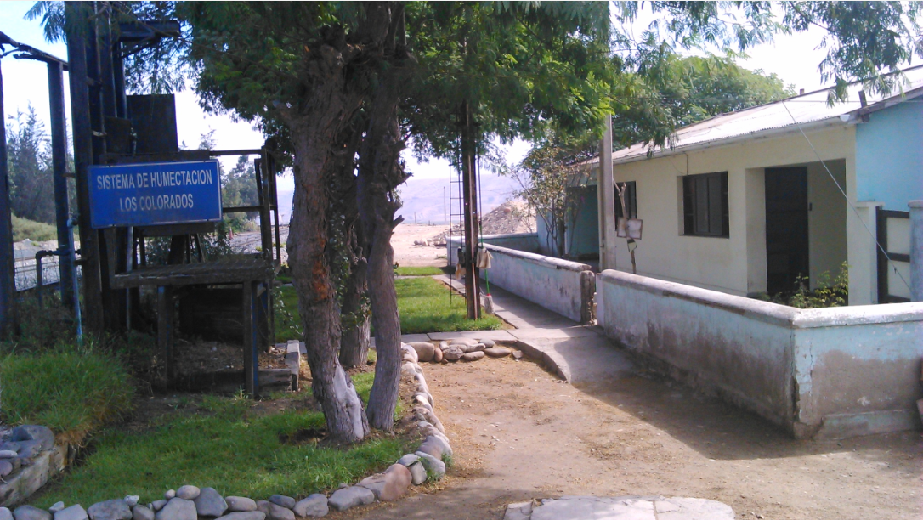 |  |  | 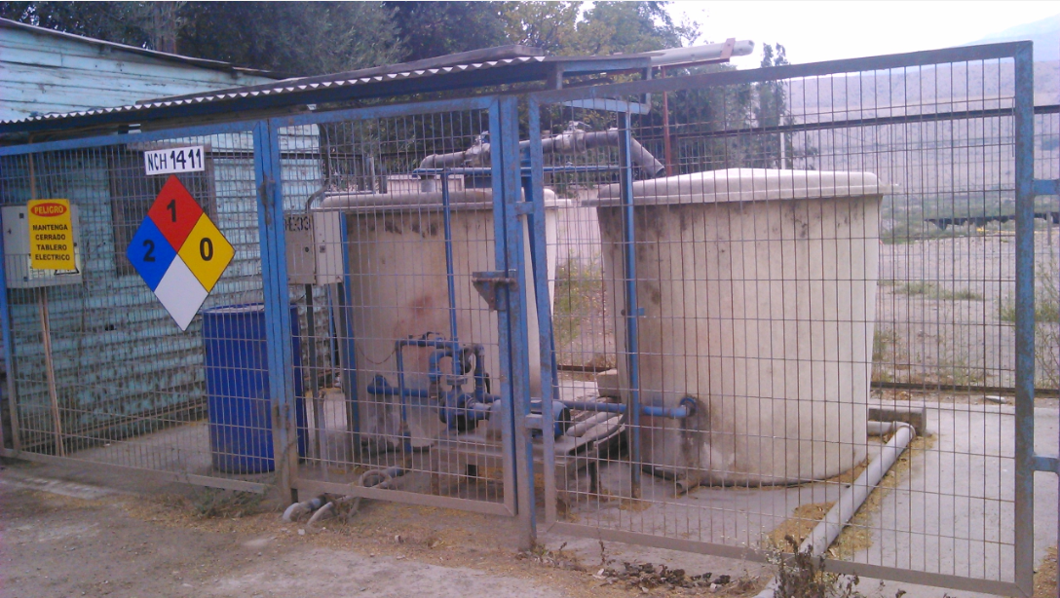
Fotografía 16. | Fecha: 10-04-2014 |  | Fotografía 17. | Fecha: 10-04-2014
Descripción medio de prueba: Sistema de humectación denominado los Colorados, con los 6 aspersores. |  |  | Descripción medio de prueba: Sistema de humectación denominado Los Colorados, con los 2 estanques de agua.

Manejo y control de emisiones en transporte de concentrado por caminos

Número de hecho constatado: 4 | Estaciones N°: 4, 5 y 10
Documentación solicitada y entregada: Durante la inspección, se le solicitó al regulado que entregara los documentos N° 3, 7 y N° 14, listados en el Capítulo 8 del presente documento, denominados “Registro diario al área de acopio, de la última semana, que dé cuenta del número de camiones y carga en toneladas”, “Registro de humectación permanente de caminos internos” y “Antecedentes, en el caso de que existan, de convenio con Vialidad para mantención de caminos, estabilizado con bischofita”, al respecto con fecha 16 de abril de 2014, entregó lo siguiente:

- Resumen de transporte Mina-Maitencillo en camiones, de preconcentrado y granza por mes para todo el año 2013 (Anexo 3).
- Certificado de humectación, emitido por Empresa Ingeniería, Contratos y Servicios Guiñez Soto S.A (Anexo 5).
- Documentos referentes al convenio del Titular con la Dirección de Vialidad de Atacama para la Ruta C-450: Copias de emails, Proyecto mantención ruta C-450, km 0 al km 28,2 y ORD. 1104 de fecha 17 de junio de 2013, de la Dirección de Vialidad (Anexo 7).

Exigencia (s):

Numeral 2.4 DIA y Considerando 3.7 Descripción del proyecto, RCA 212/2008.
El mineral es transportado desde los diferentes puntos de abastecimiento hasta la Estación de Transferencia mediante camiones que descargan su contenido en la cancha de acopio en donde es almacenado. Más adelante, el mineral apilado (…) es llevado a los carros del ferrocarril para ser transportado a la Planta de Pellets.

Considerando 3.8.7 y 3.8.8. Transporte. RCA 212/2008.
El proyecto contempla la utilización de 15 camiones diarios, los que mantendrán una frecuencia de un viaje diario, ida y vuelta, desde las minas a la cancha de Acopio y luego desde la cancha de acopio a las minas lo que da un flujo o movimiento total de 30 vueltas diarias...

… recorre la ruta C-450 (Maitencillo - La Varilla) por una distancia de 21 Km hasta la intersección con el camino C-440 (Ruta 5 – Carrizal Bajo) donde recorre 8 Km y luego 5 kilómetros más por el camino particular del proyecto Mina Los Colorados (...) recorrido Maitencillo –Los Colorados, donde se recorren 34 Km de camino sin pavimentación, tratados con un supresor de polvo

Ruta Maitencillo - Huantemé: Este camino recorre un total de 7,5 Km por la ruta C-450 (Maitencillo – La Varilla) y luego 5,3 Km. Hacia el norte por el camino particular sin rol ni nombre que une la ruta anterior con la antigua Mina Huantemé (...) Maitencillo – Huantemé, donde se recorren 12,75 Km de camino tratados con supresor de polvo ...

…De igual manera se procederá a la aplicación de bischofita en todos los caminos internos y de ingreso de la faena tres meses después de la notificación de la RCA al Titular…

Considerando 4.1. Normas de emisión y otras normas ambientales. RCA 212/2008.
… dará cumplimiento a las normas establecidas por el D.S. 04/92, adoptando las medidas que sean necesarias para el control de la emisión de polvo: a) Humectación permanente de los caminos internos de la faena…

Considerando 6.1. RCA 212/2008.
El Titular se compromete a apoyar a Vialidad en la mantención del camino C-450 (Maitencillo-La Varilla), en lo que resulte apropiado, para mantener el control de las emisiones de material particulado por efecto del tránsito, considerando el uso asociado a este proyecto.

Considerando 5.1. Síntesis de observaciones ciudadanas. Respuesta N° 1. RCA 215/2010.
…el Titular ha señalado dentro del proceso de evaluación de que el transporte de preconcentrado a Planta de Pellets se realiza exclusivamente mediante la utilización del Ferrocarril Maitencillo – Huasco (…) Respecto de las fuentes de abastecimiento de preconcentrado de hierro, aquellas que se decida explotar deberán ser sometidas a un proceso de evaluación de impacto ambiental si no cuentan con el permiso correspondiente.

Considerando 4.1. Antecedentes Generales del Proyecto. 4.1.1 Ubicación y Letra b) Sector Vía Férrea. RCA 246/2010.
El proyecto se emplaza en las instalaciones productivas de mina Los Colorados y a lo largo de la vía férrea utilizada para el transporte del producto, (…) La vía férrea, contemplada en esta evaluación, incluye sólo el transporte desde mina Los Colorados hasta Estación Maitencillo.

Considerando 7.1.2.Etapa de Operación. Letra e) Transporte. RCA 246/2010.
El flujo de camiones disminuirá debido a que todo el preconcentrado que tiene como destino la estación Maitencillo será transportado por vía férrea, prescindiéndose entonces de camiones para este fin.

Hecho (s):

Durante las actividades de inspección, en la Estación 4 “Intersección caminos de acceso (C-46 con C-450)”, Estación 5 “Camino de acceso“ y Estación 10 “Intersección línea férrea con ruta C-450”, no se pudo verificar la existencia de bischofita en los caminos, debido a que se encontraban cubiertos de mineral de hierro (ver Fotografía 18).

Resultado (s) examen de Información:

Del examen de información de la documentación señalada en la exigencia respecto al transporte de preconcentrado en camiones durante el año 2013 (Anexo 3), es posible indicar lo siguiente:

- El transporte de preconcentrado en camiones desde Mina Los Colorados hasta la estación de transferencia Maitencillo durante el mes de febrero registró 1.144 viajes, equivalente a casi 41 viajes diarios (28 días). Por lo que se sobrepasó el máximo de viajes diarios autorizados, de 30 viajes/día.
- Se informó del transporte en camiones de 1,2 Mton/anuales de preconcentrado desde la Mina Los Colorados hasta Planta Pellets, lo cual no formó parte de la evaluación ambiental de los proyectos aprobados mediante RCA 215/2010 y RCA 245/2010. En dichos proyectos sólo se considero el transporte en camiones desde las distintas minas hasta la estación de transferencia Maitencillo, y desde dicha estación de transferencia hasta Planta Pellets vía transporte ferroviario. Dicho transporte registro un máximo de 145.841 ton/mes de preconcentrado transportado en camiones durante el mes de diciembre, seguido de 126.687 ton /mes de preconcentrado durante el mes de enero.

Del examen de información de la documentación señalada en la exigencia respecto a las medidas de control de emisiones en caminos, es posible indicar lo siguiente:

- Según certificado de humectación (Anexo 5), la humectación se llevó a cabo entre el 14 de julio de 2008 y 31 de diciembre de 2013, mediante riego de las áreas que componen la estación de transferencia. La cual contemplaba el “riego de pisos y el lavado de las cortinas de mallas existentes en dicha Estación”. Por lo que el riego del piso debería incluir los caminos internos.
- Del examen de información de la documentación señalada en la exigencia en lo referente a la infraestructura vial pública que cruza la vía férrea, específicamente: copias de email, ORD. 1104 de fecha 17 de junio de 2013 y el proyecto mantención ruta C-450, se constató que el convenio aprobado para el proyecto de mantención de la ruta pública C-450 entre el km 0 al km 25,2 de la ruta C-450, dice relación con la aplicación de estabilizante en dicha ruta. Además que al 01 de abril del 2014, según email, aún no se implementaba la propuesta entregada por el Titular (Anexo 7).

Registros
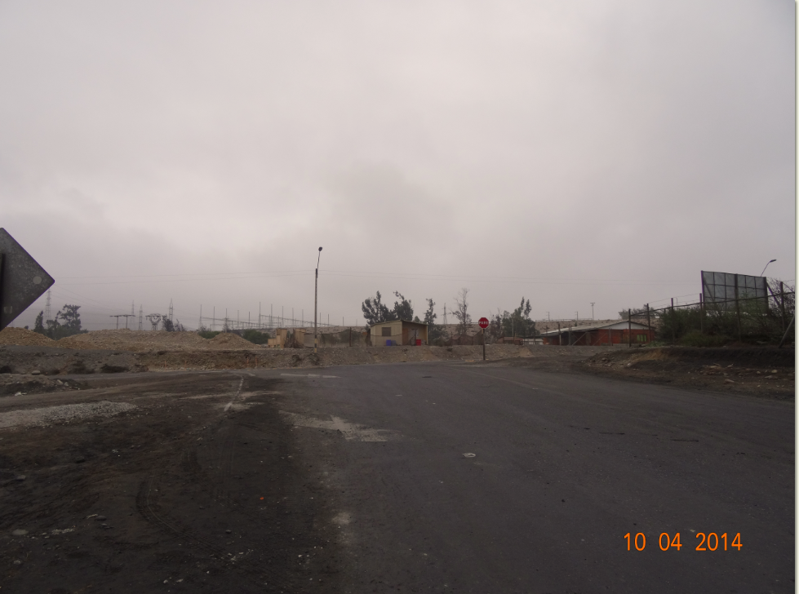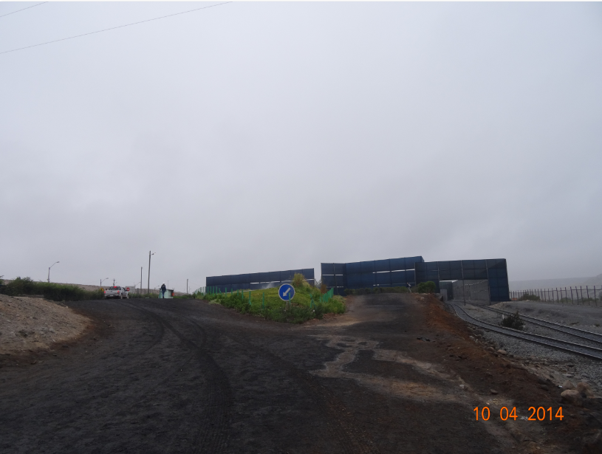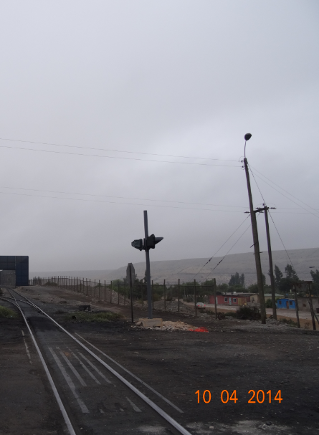
C-46 con C-450
C-46 con C-450
Acceso
Cruce vía férrea con C-450
Fotografía 18. | Fecha: 10-04-2014
Descripción medio de prueba: En la secuencia de imágenes, se observa el preconcentrado disperso en el cruce de la ruta C-450 con la ruta C-46, en la intersección del camino de acceso con la ruta C-450 y en el cruce de la línea férrea con el camino La Varilla (C-450).

Alteración de sistemas de vidas de grupos humanos

Alteración significativa de sistemas de vida por emisiones asociadas al transporte de concentrado por vía ferroviaria

Número de hecho constatado: 5 | Estaciones N°: 5, 9 y 10
Documentación solicitada y entregada: Durante la inspección, se le solicitó al regulado que entregara los documentos N° 4 y 6, listados en el Capítulo 8 del presente documento, denominados “Registro diario de la última semana, que dé cuenta del número de carros de tren despachados con preconcentrado de fierro, y peso promedio con carga en toneladas” y “Documento o antecedentes que acrediten el reemplazo total de los rieles, de tipo tope a soldado, para el tramo Maitencillo - Planta Pellets”, al respecto con fecha 16 de abril de 2014, entregó la siguiente documentación:

- Resumen de transporte Maitencillo-Planta Pellets en ferrocarril, de preconcentrado por mes para todo el año 2013 (Anexo 4).
- Informe técnico para la vía férrea Maitencillo-Planta Pellets (Anexo 8).

Exigencia (s):

Considerando 4.2. Descripción general del proyecto. RCA 215/2010.
El presente proyecto considera realizar las mejoras a la vía férrea utilizada actualmente, desde la Estación Maitencillo hasta la Planta, lo que corresponde al tramo final de la vía férrea de 36 km (el cual es propiedad del Titular), que pasa por las comunas de Freirina y Huasco.

…El mineral de hierro con que se alimentan los procesos de la planta de pellets proviene, entre otras, desde Minas El Algarrobo y Los Colorados. La cantidad de preconcentrado que ingresa a la planta de pellets, por vía ferroviaria, incrementara producto de la ejecución del proyecto desde 7.000.000 ton/año hasta 9.150.000 ton/año.

Considerando 4.2.2.1. Letra b) Sistema de transporte ferroviario y Letra b.2) Modificaciones en la Gestión de la Flota de Trenes. RCA 215/2010.
Dado que se producirá un incremento en la cantidad de preconcentrado a transportar (hasta 9,15 Mt/año), se aumentara el número de convoyes por día para compensar el alza. El proyecto considera un flujo máximo de 15 trenes por día (…) Los 35 carros irán cargados con 60 toneladas de preconcentrado por carro.

Considerando 5.1. Síntesis de observaciones ciudadanas. Respuesta N° 1. RCA 215/2010.
…el Titular ha señalado dentro del proceso de evaluación de que el transporte de preconcentrado a Planta de Pellets se realiza exclusivamente mediante la utilización del Ferrocarril Maitencillo – Huasco (…) Respecto de las fuentes de abastecimiento de preconcentrado de hierro, aquellas que se decida explotar deberán ser sometidas a un proceso de evaluación de impacto ambiental si no cuentan con el permiso correspondiente.

Considerando 7.1.2 Vía Férrea. RCA 215/2010.
… En relación al transporte ferroviario, se consideran las siguientes medidas de mitigación que tienen como objetivo contribuir a mejorar las condiciones de vida de las comunidades del área de influencia de la vía férrea del Proyecto (...) limpieza de la faja ferroviaria...

Considerando 4.1. Antecedentes Generales del Proyecto. 4.1.1 Ubicación y Letra b) Sector Vía Férrea. RCA 246/2010.
El proyecto se emplaza en las instalaciones productivas de mina Los Colorados y a lo largo de la vía férrea utilizada para el transporte del producto,(…) Para ello, se utiliza una vía férrea que une ambas instalaciones en un trazado de 109 km de longitud, recorriendo las comunas de Huasco, Vallenar y Freirina. El transporte ferroviario es realizado por una empresa de servicios (FERRONOR), la cual utiliza equipos propios y cuyas instalaciones de mantenimiento se encuentran fuera de los terrenos de Mina Los Colorados (…) La vía férrea, contemplada en esta evaluación, incluye sólo el transporte desde mina Los Colorados hasta Estación Maitencillo.

Considerando 4.3.2. Sector Vía Férrea. RCA 246/2010.
Para poder realizar el aumento de transporte de preconcentrado, se aumentará la frecuencia media de viajes a 12 por día con un máximo de 15, con 35 carros por viaje con 60 toneladas.

Considerando 4.5.3. Sector Vía Férrea. RCA 246/2010.
La Etapa de Operación en este Sector corresponde al funcionamiento del transporte ferroviario al nivel de frecuencia suficiente para transportar 9,15 Mt/año de preconcentrado de hierro desde el Sector Mina Los Colorados hasta Maitencillo.

Considerando 7.1.2. Etapa de Operación. Letra f) Material particulado. RCA 246/2010.
En el evento que se depositara en la vía mineral de hierro, las cantidades serán mínimas y serán recuperadas durante las campañas de limpieza y mantención periódica de ésta, las cuales se programan en base a la observación permanente del estado de la vía y ante la detección de alguna condición anormal.

Hecho (s):

Durante las actividades de inspección en la vía férrea sector Perales Viejos (Estación 9), se observó pasar un tren sin carga proveniente de Planta Pellets con dirección a Mina Los Colorados y otro tren con carga proveniente de Mina Los Colorados, se constató mineral de hierro en la línea férrea (ver Fotografía 19).
También se evidenció mineral de hierro depositado en los siguientes sectores, cercanos a la vía férrea:
- Camino de acceso (Estación 5) e intersección de la línea férrea con ruta C-450 (Estación 10), ver Fotografía 18.
- Intersección caminos de acceso (Estación 4), cercano al camino de acceso y a la línea férrea, ver Fotografía 18.
En la intersección de la línea férrea con ruta C-450 (Estación 10), según lo informado por el Señor Luis Jiménez González, no se han efectuado procedimientos de limpieza de la línea férrea por mineral acumulado. Lo anterior debido a que según lo informado, dichos procedimientos solo se aplican en Huasco Puerto.
Adicionalmente con fecha 06 de mayo de 2014, profesionales del SAG de Atacama, remitieron vía email links a imágenes y videos a través de los cuales se puede visualizar la erosión del preconcentrado de hierro depositado en la vía férrea producto del paso de un tren sin carga en un sector emplazado entre Freirina y Huasco, distante aproximadamente a 2 km de la localidad de Huasco (ver Fotografías 20 y 21). En el mismo sector se constató que no se evidenciaron emisiones de preconcentrado de hierro desde las cúpulas del tren cargado y en movimiento (ver Fotografía 22). Dicha información fue formalizada a través del ORD. 914 de fecha 26 de noviembre de 2014 (Anexo 9).

Resultado (s) examen de Información:
Del examen de información de la documentación señalada en la exigencia, es posible indicar que en lo que respecta al transporte de preconcentrado en ferrocarril durante el año 2013 (Anexo 4), lo siguiente:
- El transporte de preconcentrado entre la estación de transferencia Maitencillo y Planta Pellets, solo registro movimientos hasta el mes de mayo, inclusive.
- El transporte de preconcentrado entre la Mina Los Colorados y Planta Pellets, registro movimientos durante todo el año. Sin embargo dicho transporte no contemplo detenciones en la estación de transferencia Maitencillo, es decir el transporte se efectuó en forma directa desde la mina a Planta Pellets. Dicho transporte alcanzó un valor máximo en el mes de diciembre de 0,69 Mton/mes transportadas y un valor acumulado anual de 6,195 Mton. Por lo anterior, durante ese año, no se superaron las 9,15 Mton/anuales.
- En el Informe técnico para la vía férrea Maitencillo-Planta Pellets generado por el Señor Juan Pavéz, Jefe de transporte ferroviario CAP Minería - Valle del Huasco (Anexo 8), se señala que “desde el inicio del transporte ferroviario desde Mina Los Colorados hasta Planta Pellets en 1996, la empresa FERRONOR (Ex Red Norte de EFE Chile), opera y mantiene todo el circuito ferroviario”, siendo de dicha empresa contratista del Titular, los trenes que se observan en las Fotografías 21 y 22.
En la denuncia (ver Anexo 10) se señala que “esta localidad (Maitencillo) se encuentra totalmente expuesta a las emisiones de concentraciones de hierro que se generan como material en suspensión con partículas de diferentes tamaños, las que luego sedimentan al área donde se ubica la población (…) por otro lado el problema no radica solo en las cercanías o en el mismo lugar de las obras, el viento genera que una mayor superficie de las zonas pobladas presenten suelos totalmente cargados con material que sedimenta, es decir, que se genera una mayor concentración de hierro en el suelo perjudicando no solo a la salud de la población de dicha localidad, sino que además, perjudica de manera irremediable los suelos de los alrededores (…) De esta manera se genera inquietud en la población, principalmente porque los suelos de las áreas comunitarias y principalmente la de los hogares de la localidad llegan a tomar un color oscuro debido a la alta concentración de hierro….”.
Por todo lo anterior y lo constatado en terreno, se concluye que la limpieza sectorizada en la faja ferroviaria de Huasco Puerto no es suficiente, ya que no permiten mantener cantidades mínimas de mineral de hierro en todo el área de influencia evaluada en los proyectos con RCA 215/2010 y 246/2010, es decir, entre Planta Pellets- Mina Los Colorados.

Registros
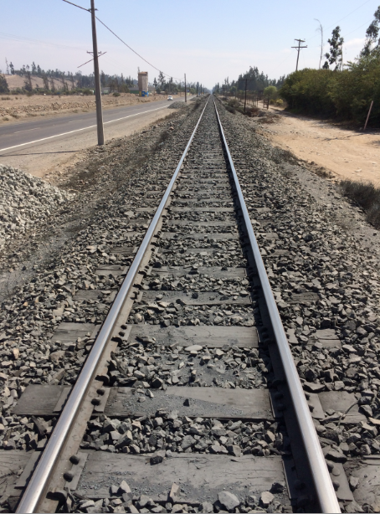 |  |  |  | 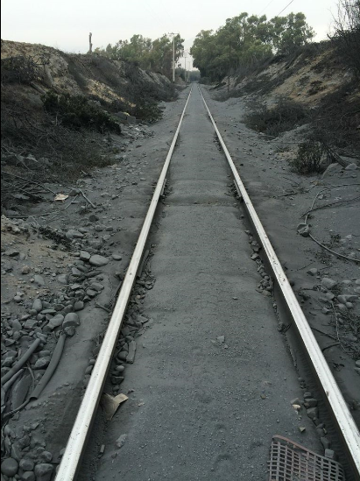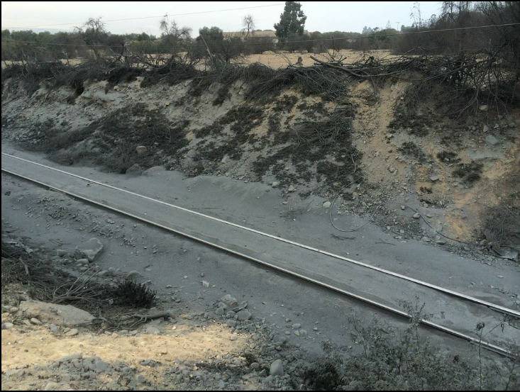
Fotografía 19. |  | Fecha: 10-04-2014 |  | Fotografía 20. |  | Fecha:05-05-2014
Coordenadas DATUM WGS84 HUSO 19 | Coordenada Norte:  6.839.458 m |  | Coordenada Este:  321.253 m | Coordenadas DATUM WGS84 HUSO 19 | Coordenada Norte:  6.849.118 m |  | Coordenada Este:  284. 682 m
Descripción medio de prueba: Preconcentrado disperso sobre la vía férrea sector Perales Viejos, Estación 9. |  |  |  | Descripción medio de prueba: Se observa en un sector emplazado entre Huasco y Freirina, preconcentrado de hierro acumulado y disperso sobre la vía férrea y su entorno.
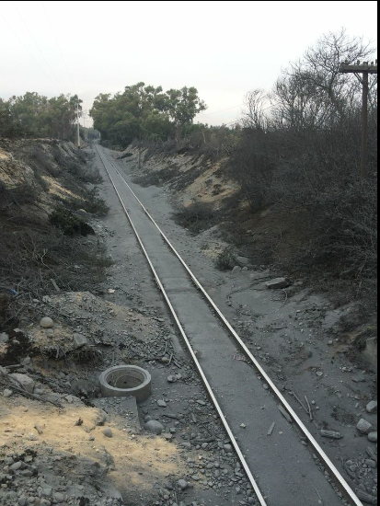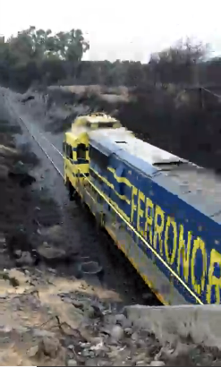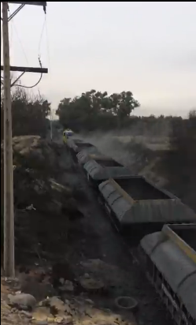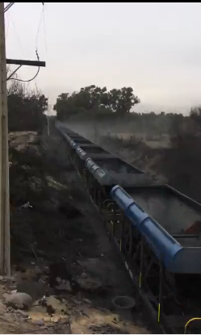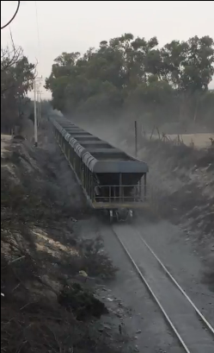
Fotografía 21. |  |  |  | Fecha: 05-05-2014
Coordenadas DATUM WGS84 HUSO 19 |  |  | Coordenada Norte: 6.849.118 m |  | Coordenada Este: 284. 682 m
Descripción medio de prueba: Se observa en un sector emplazado entre Huasco y Freirina, a través de una secuencia de imágenes, el paso de un tren sin carga en dirección a Mina Los Colorados, la dispersión de preconcentrado de hierro acumulado en la vía férrea y en la base de los carros.

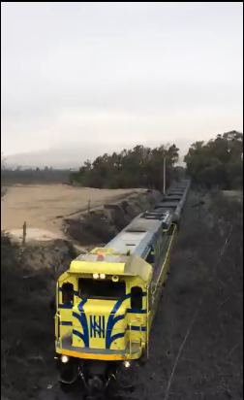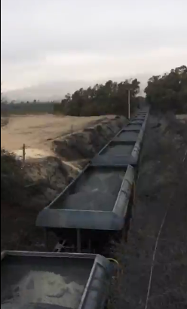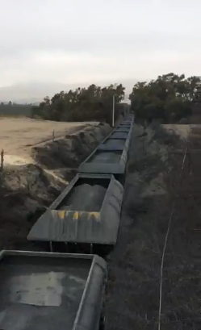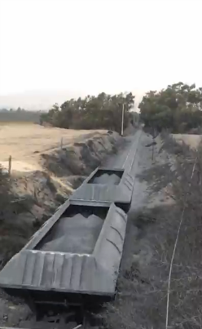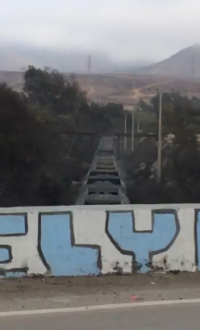
Huasco
Fotografía 22 |  |  |  | Fecha: 05-05-2014
Coordenadas DATUM WGS84 HUSO 19 |  |  | Coordenada Norte: 6.849.118 m |  | Coordenada Este: 284. 682 m
Descripción medio de prueba: Se observa en un sector emplazado entre Huasco y Freirina, a través de una secuencia de imágenes, el paso de un tren con carga en dirección a Planta Pellets. A simple vista, no se observa dispersión de preconcentrado de hierro desde las cúpulas del tren.

Alteración significativa de sistemas de vida por ruidos y vibraciones

Número de hecho constatado: 6 | Estación N°: 2
Documentación solicitada y entregada: Durante la inspección, se le solicitó al regulado que entregara los documentos N° 6 y 10, listados en el Capítulo 8 del presente documento, denominados “Comprobante de remisión de resultados de efectividad de pantalla acústica a Autoridad Sanitaria” y “Documento o antecedentes que acrediten el reemplazo total de los rieles, de tipo tope a soldado, para el tramo Maitencillo - Planta Pellets”, al respecto con fecha 16 de abril de 2014, entregó lo siguiente:

- Carta HGO-CA-O-013-NAG del Titular a COREMA, de fecha 03 de septiembre de 2009 (Anexo 10).
- Informe de Monitoreo de ruidos de estación de transferencia de minerales sector Maitencillo, Agosto 2009 (Anexo 10).
- Informe técnico para la vía férrea Maitencillo-Planta Pellets (Anexo 8).

Exigencia (s):

Considerando 3.8.8 Emisiones a la atmósfera, RCA 212/2008.
Para efectos de las emisiones de ruido provocadas por la actividad productiva, a partir Tránsito de Camiones en el interior de la Cancha de Transferencia Descarga de Minerales desde camiones Carguío del Ferrocarril, detención, carguío y puesta en marcha. El Titular durante toda la vida útil del proyecto realizará monitoreos semestrales en horario punta de funcionamiento diurno y nocturno en los 5 puntos medidos en la línea de base. Las mediciones de ruido se realizarán con equipos en funcionamiento, incluyendo descarga de camiones y carguío de ferrocarril.…

… De igual manera se instalará una pared acústica, con sus pruebas de eficacia e informe de resultados enviado a la Autoridad al 31 de octubre del 2008. Se entregarán informes de monitoreo semestralmente, de acuerdo a las condiciones solicitadas por la Autoridad Sanitaria Regional.

Considerando 4.2. Descripción general del proyecto. RCA 215/2010.
El presente proyecto considera realizar las mejoras a la vía férrea utilizada actualmente, desde la Estación Maitencillo (el punto en que confluyen todas las vías de abastecimiento de preconcentrado desde distintas faenas mineras) hasta la Planta, lo que corresponde al tramo final de la vía férrea de 36 km (el cual es propiedad del Titular), que pasa por las comunas de Freirina y Huasco.

Considerando 4.2.2.1, b.1) Modificaciones Físicas: Vía Férrea y Equipos Móviles. RCA 215/2010.
....mejoramiento de los rieles entre Estación Maitencillo y Planta de Pellets. Lo anterior, se refiere al cambio del tipo de montaje de los rieles en toda la extensión de la vía férrea, consistente en el paso de 100% de los rieles de tipo de tope a rieles de tipo soldado, lo cual reduce el ruido y vibraciones.

Considerando 7.1.2. Vía Férrea. RCA 215/2010.
...mejoramiento de los rieles…

Considerando 7.1.3. Ruido. RCA 215/2010.
Con el propósito de mitigar las emisiones de ruido en el traspaso del tren por la vía férrea: · Durante la presente evaluación se ha presentado medidas claras para mitigar el ruido en el tramo Maitencillo –Huasco…uso de riel soldado.

Considerando 4.1. Antecedentes Generales del Proyecto. 4.1.1 Ubicación y Letra b) Sector Vía Férrea. RCA 246/2010.
El proyecto se emplaza en las instalaciones productivas de mina Los Colorados y a lo largo de la vía férrea utilizada para el transporte del producto, en la Región de Atacama, Provincia del Huasco…El producto generado en Mina Los Colorados (preconcentrado de hierro), es transportado hasta Planta de Pellets, en Huasco, mayoritariamente por ferrocarril. Para ello, se utiliza una vía férrea que une ambas instalaciones en un trazado de 109 km de longitud, recorriendo las comunas de Huasco, Vallenar y Freirina. El transporte ferroviario es realizado por una empresa de servicios (FERRONOR), la cual utiliza equipos propios y cuyas instalaciones de mantenimiento se encuentran fuera de los terrenos de Mina Los Colorados.

Considerando 7.1.2 Etapa de Operación. Letra b) Ruido. RCA 246/2010.
Mejoramiento de los rieles en sectores poblados entre Mina Los Colorados y Estación Maitencillo. (Rieles soldados, prescindiendo de esta manera de pernos y junturas entre distintos tramos de éstos. Esta medida, que de ahora en más constituye el estándar de calidad a mantener para la vía, permite disminuir el ruido y el desgaste de los rieles, mejorando las condiciones de seguridad de la operación).

Hecho (s):

Durante las actividades de inspección, se constató lo siguiente:

- Pantalla acústica instalada en frente de carguío de convoyes de ferrocarril, la (ver Fotografías 23 y 24). Cuya base se encuentra a nivel de la línea férrea, emplazada unos metros bajo el frente de carguío. Según lo informado por el Señor Luis Jiménez Gonzáles, Coordinador Operativo Gestión Ambiental CAP, dicha pantalla mide 100 m de ancho por 60 m de alto, y es de aglomerado de madera.
- Según lo informado por el Señor Luis Jiménez González, Coordinador Operativo Gestión Ambiental CAP, en ese sector del cruce la línea férrea con la ruta C-450, no se ha efectuado el cambio de rieles al tipo soldados, ya que el cambio de rieles se está haciendo por partes, privilegiando los sectores poblados.

Resultado (s) examen de Información:

Del examen de información de la documentación señalada en la exigencia, es posible indicar que:

- A través de carta HGO-CA-O-013-NAG del Titular a la COREMA, de fecha 03 de septiembre de 2009, el Titular respondió al acta de inspección de terreno N° 33/2009 emitida por la COREMA de la Región de Atacama, con copia a la SEREMI de Salud entre otros organismos. En dicha respuesta incluyo el Informe de Monitoreo de ruidos de estación de transferencia de minerales sector Maitencillo emitido con Agosto 2009, para las mediciones efectuadas el 18 de agosto de 2009 en 5 receptores dentro de los cuales se encontraba la Escuela rural Virginia San Román. Lo anterior con la finalidad de corroborar el cumplimiento normativo para la inmisiones de ruido, considerando la implementación de la medida de mitigación de ruidos comprometida para el frente de carguío, pantalla acústica, que fue constatada en la inspección de esta Superintendencia. De la revisión de dicho informe se concluye que la medida de mitigación implementada, permite cumplir con la normativa de ruidos vigente, para los 5 receptores evaluados en horario diurno y nocturno (Anexo 10).
- En el Informe técnico para la vía férrea Maitencillo-Planta Pellets generado por el Señor Juan Pavéz, Jefe de transporte ferroviario CAP Minería - Valle del Huasco (Anexo 10), se señala que entre la Estación Maitencillo y la Estación Bellavista (emplazada entre la Estación Maitencillo y Planta Pellets) de propiedad actual del Titular se ejecutó el reemplazo de rieles a tipo soldado entre 1968 a 1970 por parte de su antiguo dueño Empresa de Ferrocarriles del Estado; para el tramo entre Estación Bellavista y Planta Pellets de propiedad del Titular se ejecutó la construcción considerando las mismas características y tipos de rieles soldados empleados para el tramo Estación Maitencillo y la Estación Bellavista; adicionalmente para el tramo entre Mina Los Colorados y Planta Pellets, el Titular inicio a partir del año 2012 un programa de renovación y mejoramiento de las vías férreas para la operación desde la mina a la planta que incluía el recambio de tramos de rieles a soldadura aluminotérmica y de durmientes, renovación en estaciones, desvío y cruces de trenes, el cual aún está en proceso hasta el año 2017, según programa, y cuyas prioridades están enfocadas a tramos urbanos y cercanos a poblados de la vía entre Maitencillo y Planta Pellets. Por lo anterior y lo informado en terreno, se corroboró que el cambio de rieles no se ha efectuado en su totalidad en el tramo comprendido entre Planta Pellets y Mina Los Colorados.

El Titular ingresó a través del Sistema de Seguimiento Ambiental (SSA) el informe con código N° 18963, el cual contiene resultados de monitoreos de ruidos del primer semestre del año 2014. En función de lo cual, mediante ORD. MZN N° 222 de fecha 04 de abril de 2014 y ORD. MZN N° 357 de fecha 15 de mayo de 2014, reiterados mediante ORD. MZN. 597 de fecha 12 de agosto de 2014 y mediante ORD. MZN. 762 de fecha 12 de noviembre de 2014, esta Superintendencia encomendó a la SEREMI de Salud de la Región de Atacama, el examen de dicha información. A la fecha de terminado el presente informe, no se había recibido la respuesta de la SEREMI de Salud, para el examen de información de los informes.

Adicionalmente, esta Superintendencia reviso los informes remitidos por el Titular, concluyendo lo siguiente:

- De la revisión del informe código N° 18963, se constató que las mediciones realizadas con fecha 13 de marzo de 2014, no cumple con lo establecido en la normativa de ruido vigente en esa fecha (D.S. 146/1997) para los receptores 3 y 4 ubicados al costado de la Ruta C-46, al sureste de la Estación de Transferencia, para las mediciones diurnas. En dicho informe se señaló que las superaciones a la norma obedecen exclusivamente a agentes externos, como lo es el paso de vehículos por la carretera, y no corresponde a las emisiones desde la Estación de Transferencia que se encontraba sin operación, además se señaló que durante las mediciones se detectó el paso de tren en horario diurno en uno de los puntos evaluados. Por lo anterior, dicho informe no cumple con la finalidad de evaluar el cumplimiento normativo asociados a las emisiones de ruido generadas en la estación de transferencia, por efecto de actividades de descarga de camiones y carguío de ferrocarril, debido a que la instalación no se encontraba sin operación.
- De la revisión de todos los informes remitidos por el Titular, se constató que a la fecha de remitida la última encomendación a la SEREMI de Salud de Atacama (15-05-2014), no había reportado a través del sistema de seguimientos los informes de monitoreo de ruido correspondientes al primer y segundo semestre del año 2013.

Registros
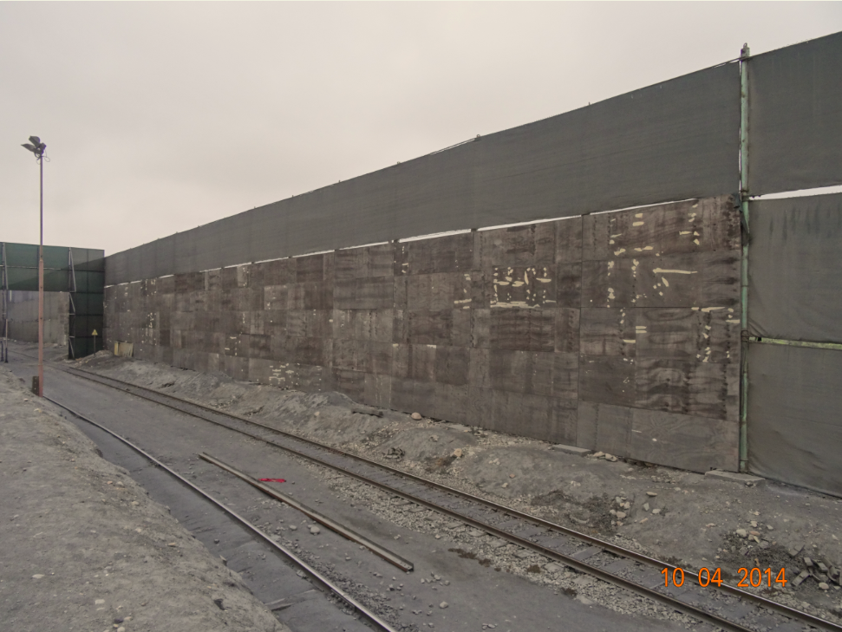  Receptoreses  Pantalla acústica |  |  | 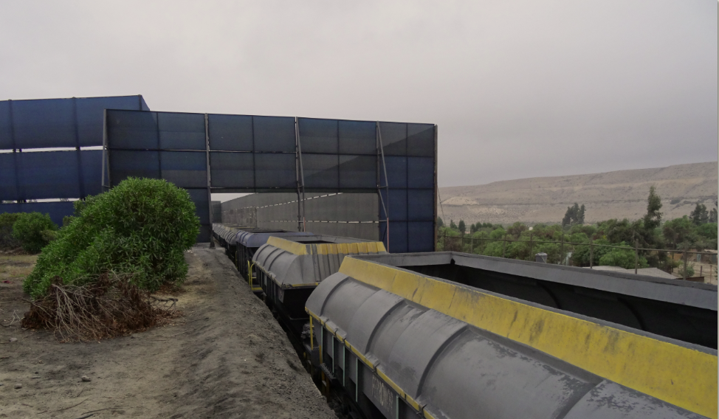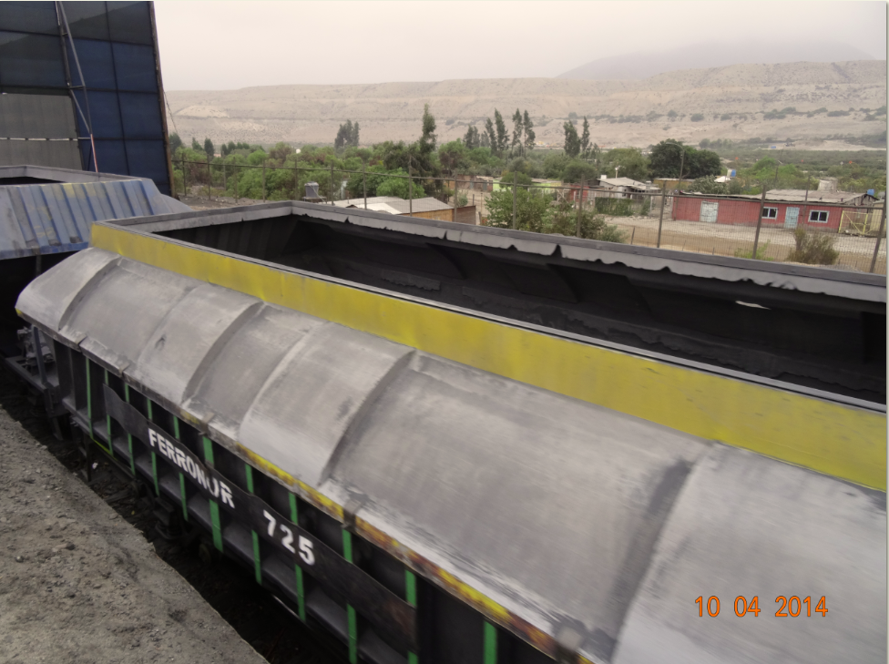  Receptoreses  Pantalla acústica
Fotografía 23. | Fecha: 10-04-2014 |  | Fotografía 24. | Fecha: 10-04-2014
Coordenadas DATUM WGS84 HUSO 19 | Coordenada Norte: 311916 m | Coordenada Este:  6.842.559 m | Coordenadas DATUM WGS84 HUSO 19 |  | Coordenada Norte:  311916 m | Coordenada Este: 6.842.495 m
Descripción medio de prueba: Se observa pantalla acústica al frente de carguío de convoyes de ferrocarril. |  |  | Descripción medio de prueba: En la secuencia de imágenes, se observa al fondo la pantalla acústica y a un costado los receptores más cercanos.

Alteración significativa de sistemas de vida por el estado actual de la infraestructura ferroviaria y vial asociada

Número de hecho constatado: 7 | Estación N°: 10
Documentación solicitada y entregada: Durante la inspección, se le solicitó al regulado que entregara los documentos N° 10 y 14, listados en el Capítulo 8 del presente documento, denominados “Documento o antecedentes que acrediten el reemplazo total de los rieles, de tipo tope a soldado, para el tramo Maitencillo - Planta Pellets”, y “Remitir antecedentes, en el caso de que existan, de convenio con Vialidad para mantención de caminos, estabilizado con bischofita”, al respecto con fecha 16 de abril de 2014, entregó la siguiente información:

- Informe técnico para la vía férrea Maitencillo-Planta Pellets (Anexo 8).
- Documentos referentes al convenio del Titular con la Dirección de Vialidad de Atacama para la Ruta C-450: Copias de emails, Proyecto mantención ruta C-450, km 0 al km 28,2 y ORD. 1104 de fecha 17 de junio de 2013, de la Dirección de Vialidad (Anexo 7).

Exigencia (s):

Considerando 4.2. Descripción general del proyecto. RCA 215/2010.
El presente proyecto considera realizar las mejoras a la vía férrea utilizada actualmente, desde la Estación Maitencillo (el punto en que confluyen todas las vías de abastecimiento de preconcentrado desde distintas faenas mineras) hasta la Planta, lo que corresponde al tramo final de la vía férrea de 36 km (el cual es propiedad del Titular), que pasa por las comunas de Freirina y Huasco.

Considerando 7.1.2. Vía Férrea. RCA 215/2010.
... mejoramiento de los cruces de la vía férrea con caminos públicos de manera tal que estos queden a nivel con la vía férrea.

…Mejoramiento visual del convoy: para los efectos de los trenes de transporte de pre-concentrado entre Maitencillo y planta de pellets, se considera pintar carros y locomotoras, implementar señalización lumínica en locomotoras y bandas reflectantes en carros.

En relación al transporte ferroviario, se consideran las siguientes medidas de mitigación que tienen como objetivo contribuir a mejorar las condiciones de vida de las comunidades del área de influencia de la vía férrea del Proyecto (…) instalación de barreras automáticas, con señal lumínica y sonora, en cruces ferroviarios con caminos públicos reconocidos por la Dirección Regional de Vialidad. Esta obra se realizara en forma coordinada con la Autoridad competente…

Considerando 4.1. Antecedentes Generales del Proyecto. 4.1.1 Ubicación y Letra b) Sector Vía Férrea. RCA 246/2010.
El proyecto se emplaza en las instalaciones productivas de mina Los Colorados y a lo largo de la vía férrea utilizada para el transporte del producto, en la Región de Atacama, Provincia del Huasco (…) El producto generado en Mina Los Colorados (preconcentrado de hierro), es transportado hasta Planta de Pellets, en Huasco, mayoritariamente por ferrocarril. Para ello, se utiliza una vía férrea que une ambas instalaciones en un trazado de 109 km de longitud, recorriendo las comunas de Huasco, Vallenar y Freirina. El transporte ferroviario es realizado por una empresa de servicios (FERRONOR), la cual utiliza equipos propios y cuyas instalaciones de mantenimiento se encuentran fuera de los terrenos de Mina Los Colorados.

Considerando 4.3.2. Sector Vía Férrea. RCA 246/2010.
El Proyecto considera para este Sector una serie de medidas, que tienen por objetivo incrementar la seguridad del transporte y reducir su incidencia en el entorno inmediato de las vías (…) Instalación de barreras automáticas, con señal lumínica y sonora, en cruces ferroviarios con caminos públicos (…)· Mejoramiento visual de los trenes…· Uso de señalización lumínica en locomotoras y bandas reflectantes laterales en carros…a lo largo de la vía férrea, las que comienzan en Vallenar y culminan en Maitencillo, abarcando así tres comunas en que se inserta el Proyecto.

Considerando 7.1.2 Etapa de Operación. c) Paisaje. RCA 246/2010.
Se realizará un mejoramiento visual de los trenes (pintura, elementos reflectantes, balizas en locomotoras, etc.).
Mejorar la estética de los convoyes (pintura y aseo).

Hecho (s):

Durante las actividades de inspección, en la Estación 10, intersección o cruce de la línea férrea con ruta C-450, se constató lo siguiente:

- Semáforos en proceso de instalación a ambos costados de la línea férrea y disco pare (ver Fotografías 25, 26 y 27).
- Desnivel entre vía férrea y caminos.
- El Señor Luis Jiménez González, señaló que falta la barrera automática y señalética de cruce ferroviario al norte del cruce (ver Fotografía 25)..
- En las Fotografías 8 a la 15, y la Fotografía 28, se observa que los convoyes se encuentran sucios y deteriorados y sin bandas reflectante laterales.

Resultado (s) examen de Información:

Del examen de información de la documentación señalada en la exigencia en lo referente a la infraestructura ferroviaria, es posible indicar que el Informe técnico para la vía férrea Maitencillo-Planta Pellets generado por el Señor Juan Pavéz, Jefe de transporte ferroviario CAP Minería - Valle del Huasco (Anexo 8), no se señalan dentro del programa de renovación y mejoramiento de las vías férreas periodo 2012-2017, no incluye mejoras en ámbitos de seguridad, para los cruces asociados a la infraestructura ferroviaria, entre Planta Pellets y Mina Los Colorados.

Del examen de información de la documentación señalada en la exigencia en lo referente a la infraestructura vial pública que cruza la vía férrea, específicamente: copias de email, ORD. 1104 de fecha 17 de junio de 2013 y el proyecto mantención ruta C-450 , se constató que el convenio aprobado para el proyecto de mantención de la ruta pública C-450 entre el km 0 al km 25,2 de la ruta C-450, dice relación con la aplicación de estabilizantes en dicha ruta y no al mejoramiento del cruce de dicha ruta con la vía férrea, mediante la instalación de barreras automáticas y señalización lumínica y sonora, según lo comprometido en la RCA 246/2010 (Anexo 7).

Registros
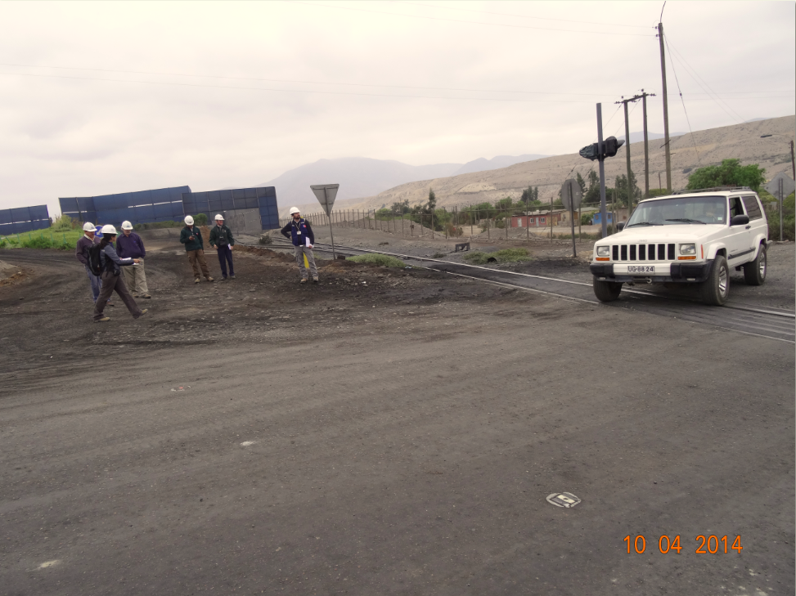  C-450  Acceso |  |  |  |  | 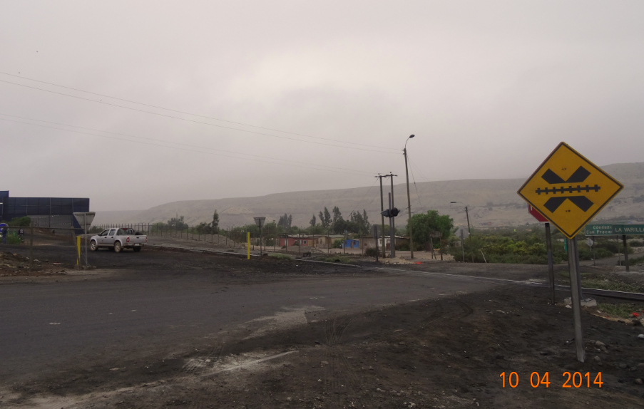  Acceso  C-450  Cruce vía férrea con C-450
Fotografía 25. |  | Fecha: 10-04-2014 |  |  | Fotografía 26. |  | Fecha: 10-04-2014
Coordenadas DATUM WGS84 HUSO 19 S |  | Coordenada Norte: 312.039 m |  | Coordenada Este: 6.842.429 m | Coordenadas DATUM WGS84 HUSO 19 S |  | Coordenada Norte: 312.033 m | Coordenada Este: 6.842.432 m
Descripción medio de prueba: Vista desde ruta C-450 hacia cruce ferroviario, se observa al norte señalética de cruce y semáforo en instalación, y falta de la barrera automática. |  |  |  |  | Descripción medio de prueba: Vista desde ruta C-450 hacia el cruce la línea férrea, se observa señalética de cruce de ferrocarril al sur del cruce y, detrás un disco pare.
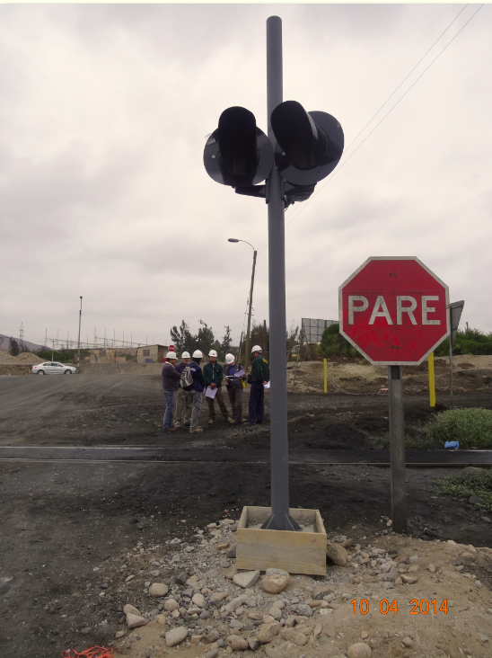  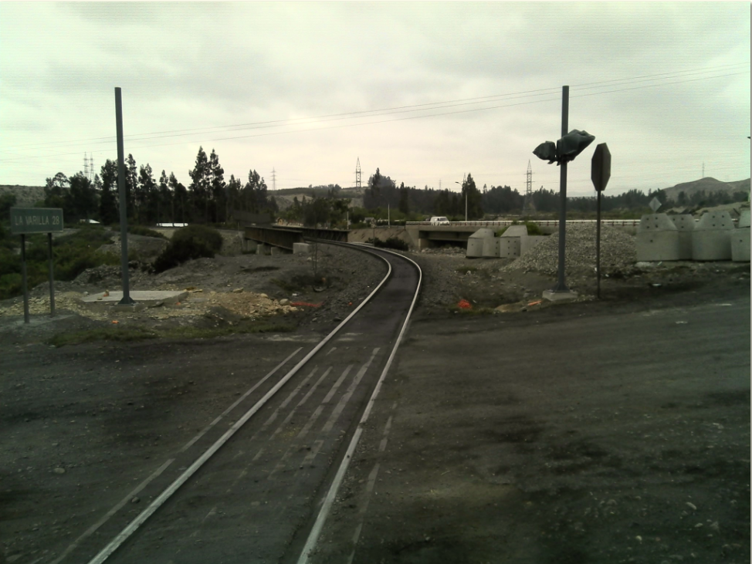  Cruce vía férrea con C-450 |  |  |  |  | 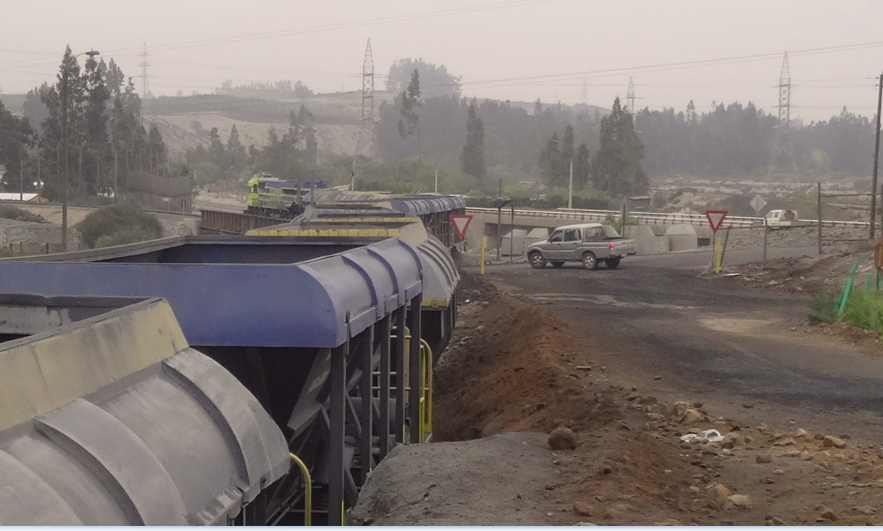  Cruce vía férrea con C-450
Fotografía 27. | Fecha: 10-04-2014 |  |  |  | Fotografía 28. | Fecha: 10-04-2014
Coordenadas DATUM WGS84 HUSO 19 S | Coordenada Norte:  312.036 m |  | Coordenada Este:  6.842.437 m |  | Coordenadas DATUM WGS84 HUSO 19 S | Coordenada Norte:  311.977 m |  |  | Coordenada Este:  6.842.494 m
Descripción medio de prueba: Vista desde ruta C-450 hacia el cruce la línea férrea, se observa semáforo al sur del cruce en proceso de instalación a un costado de disco pare, y que falta la barrera automática. |  |  |  |  | Descripción medio de prueba: Vista desde el acceso de la estación de transferencia hacia el cruce la línea férrea con la ruta C-450, se observa señalética de seda el paso a la salida del acceso de la estación de transferencia y que los convoyes se encuentran sucios y deteriorados y sin bandas reflectante.

Alteración significativa de sistemas de vida por afectación a cultivos agrícolas

Número de hecho constatado: 8 | Estaciones N°: A, B y C
Exigencia (s):

Considerando 4.1 Normas de emisión y otras normas ambientales. RCA 212/2008.
D.S 04/1992. Ministerio de Agricultura. Norma de Calidad del Aire para Material Particulado Sedimentable en la Cuenca del Río Huasco en la III Región Cumplimiento: CMP S.A. dará cumplimiento a las normas establecidas por el D.S. 04/92, adoptando las medidas que sean necesarias para el control de la emisión de polvo (…) e) Se mantendrá un sistema de monitoreo de calidad del aire, con mediciones de Material Particulado Sedimentable mensuales continuas en el mismo punto de la Estación de PM-10. f) Se considera la evaluación permanente de la eficacia de estas medidas.

Considerando 5. Efectos, características y circunstancias señalados en el artículo 11 de la Ley Nº 19.300. Letra b) RCA 212/2008.
Las emisiones a la atmósfera cumplen con la normativa aplicable y serán debidamente controladas.

Considerando 8. RCA 212/2008.
Que, para que el Proyecto "Estación de Transferencia de Minerales de Hierro, Sector Maitencillo " pueda ejecutarse, necesariamente deberá cumplir con todas las normas vigentes que le sean aplicables.

Considerando 4.2. Descripción general del proyecto. RCA 215/2010.
El mineral de hierro con que se alimentan los procesos de la planta de pellets proviene, entre otras, desde Minas El Algarrobo y Los Colorados. La cantidad de preconcentrado que ingresa a la planta de pellets, por vía ferroviaria, incrementara producto de la ejecución del proyecto desde 7.000.000 ton/año hasta 9.150.000 ton/ano.

Considerando 5. Participación Ciudadana. Respuestas N° 5, 10 y 19. RCA 215/2010.
Respuesta 5…el Titular cuenta con siete estaciones de monitoreo de Material Particulado Sedimentable, una de las cuales se encuentra en las instalaciones de la estación de transferencia Maitencillo, correspondiente a una zona industrial, de igual manera está estación se consideró para los monitoreos llevados a cabo para la línea base del presente proyecto (...) El nombre, tipo y la ubicación de cada estación, junto con los parámetros medidos en cada una de ellas, se presentan en la siguiente tabla (…) Estación Maitencillo; Coordenadas 6.842.916 m y 312.212 m E, Datum PSAD-56, Huso 19; Rural; MPS, Hierro en MPS.

Respuesta 10 (…) De manera análoga al caso del MP10, el Proyecto implica una reducción en las emisiones de material particulado sedimentable y, por lo tanto, de hierro en este último. A fin de determinar el porcentaje esperado de reducción de ambos parámetros medidos en las estaciones de monitoreo distribuidas en el valle del Huasco, se ha realizado una modelación considerando los supuestos previamente señalados en el presente informe junto con todas las medidas de mitigación a implementar. De esta manera, para la Situación Actual y para el Proyecto en su Fase II se han obtenido los resultados que se presentan a continuación: (…) Maitencillo; Tasa Actual: 0,48 mg/m2-día; Tasa con proyecto: 0,24 mg/m2-día; (1) Las actividades en la estación Maitencillo no se ven afectadas por el presente proyecto…

Respuesta 19 (…) Al respecto, se informa que dado que se le solicito modelar el MPS en todas las estaciones con las que cuenta, el Titular determino que dada la complejidad de modelar el MPS, presenta en Anexo N° 2 una actualización del inventario de emisiones, donde estima que prevé una disminución del MPS en cada una de las estaciones de monitoreo, en particular en este caso en la estación Maitencillo, además determina que un análisis del comportamiento de las mediciones en esta última, el cual permite afirmar que la normativa vigente se verá cumplida una vez se implemente el presente Proyecto.

Considerando 4.1. Antecedentes Generales del Proyecto. 4.1.1 Ubicación y Letra b) Sector Vía Férrea. RCA 246/2010.
El proyecto se emplaza en las instalaciones productivas de mina Los Colorados y a lo largo de la vía férrea utilizada para el transporte del producto, en la Región de Atacama, Provincia del Huasco (…) El producto generado en Mina Los Colorados (preconcentrado de hierro), es transportado hasta Planta de Pellets, en Huasco, mayoritariamente por ferrocarril. Para ello, se utiliza una vía férrea que une ambas instalaciones en un trazado de 109 km de longitud, recorriendo las comunas de Huasco, Vallenar y Freirina. El transporte ferroviario es realizado por una empresa de servicios (FERRONOR), la cual utiliza equipos propios y cuyas instalaciones de mantenimiento se encuentran fuera de los terrenos de Mina Los Colorados.

Considerando 6.3 Calidad del Aire. Letra b) Operación . RCA 246/2010.
El presente Proyecto no considera monitoreo de calidad del aire a lo largo del tramo de vía férrea de interés agrícola (Vallenar -Maitencillo) asociado. No obstante lo anterior CAP Minería mantiene en la estación de transferencia Maitencillo, punto final del tramo de vía férrea de interés, una estación de monitoreo de Material Particulado Sedimentable (MPS) …

Artículo 1 °, 4° y 6°, letra f) del Decreto Ex. N°4/1992 Establece norma de calidad del aire para material particulado sedimentable en la cuenca del río Huasco III Región. MINAGRI.

Artículo 1°: Todas las fuentes emisoras actualmente en operación o que se instalen en fecha posterior a la publicación de este decreto en el cuenca del río Huasco, III Región, que emitan una cantidad igual o superior a una toneladas diaria de material particulado al aire, deberán dar cumplimiento a las disposiciones establecidas en el presente decreto. Además este decreto será aplicable a toda fuente emisora de material particulado existente en la cuenca mencionada, cuando ésta se clasifique como zona saturada o latente, según los artículos 9° y 10° del Decreto N° 185 de 1991, del Ministerio de Minería.

Artículo 4°: Establécese, como norma secundaria de calidad ambiental, los siguientes valores máximos permisibles:
a) Material particulado sedimentable: 150 milígramos por metro cuadrado por día (mg/ (m² día)) como concentración media aritmética mensual.
b) Hierro en el material particulado sedimentable: 60 (mg/ (m² día)) como concentración media aritmética mensual, con excepción de los meses de Septiembre, Octubre, Noviembre y primera mitad de Diciembre en el que ésta será de 30 (mg/(m² día)) como concentración media aritmética mensual.
c) Material particulado sedimentable: 100 (mg/(m² día)) como concentración media aritmética anual.
d) Hierro en el material particulado sedimentable: 30 (mg/ (m² día)) como concentración media aritmética anual.

Artículo 6°: Letra e) Las especificaciones detalladas del tipo de equipos colectores, su localización, la validación de las muestras, el procedimiento para determinar las concentraciones ambientales de material particulado sedimentable y el método químico para la determinación del hierro total en el material particulado, serán determinados y aprobados mediante resolución del Director Regional Servicio Agrícola y Ganadero correspondiente.

Hecho (s):

Durante las actividades de inspección en la Estación A “Estación MPS Norte”, se constató lo siguiente:

- Estación de monitoreo de Material Particulado Sedimentable (MPS) denominada Maitencillo Norte, emplazada al interior del fundo el Salto, sobre un campo de alfalfa, que se emplaza aproximadamente a unos 10 m sobre el nivel del camino de acceso. Se observó que está enrejada y cerrada, sin posibilidad de acceso, y con la botella de captación instalada (ver Fotografía 29).
- En la parte baja, al costado sur del camino por el cual se accedió a la estación, se observa una planta de áridos que al momento de la inspección se encontraba sin operar. La dirección del viento a esa hora, 14:10 pm, era en dirección desde la planta de áridos hacia la estación de MPS (ver Fotografía 30).
- Al regresar, se levantó georreferenciación de la planta de áridos, coordenadas 312.255 m E y 6.843.100 m N, y en la correa se lee MCM VIMCO S.A.
Durante las actividades de inspección en la Estación B “Estación MPS Sur”, se constató estación de monitoreo de MPS denominada Maitencillo Sur, emplazada en un sitio eriazo. Se observó que está enrejada y cerrada, sin posibilidad de acceso, y con la botella de captación instalada (ver Fotografía 31).

Durante las actividades de inspección en la Estación C “Cultivos de Olivos”, se constató lo siguiente:
- En la primera hilera de olivos emplazada al costado norte de la Ruta C-46. Fiscalizadores del Servicio Agrícola y Ganadero (SAG) de la Región de Atacama, señalan que aparentemente y a simple vista, no se encontró polvillo de fierro en el follaje de dicha hilera (ver Fotografía 32).
- Por el frente, costado sur de la Ruta C-46, se observa que existe una hilera más cercana a la estación de transferencia de minerales de hierro.
Vecinos del sector señalaron durante la inspección, que los olivos observados son de propiedad del denunciante y que todo el sector de cultivos, emplazado al costado norte de la Ruta C-46, también son de propiedad del denunciante.

Resultado (s) examen de Información:

El Titular ingresó a través del Sistema de Seguimiento Ambiental (SSA) los Informe Red de Monitoreo MPS Maitencillo mensuales, con códigos N° 5473, 5475, 6712, 16246, 17928, 17930, 19237,19843, 19844, 19846, 19847, 19848, 19849, 19850, 19928 y 21263, los cuales contienen los resultados de la componente calidad de aire secundaria, monitoreos de MPS año 2013 y primeros 3 meses del año 2014, además de la concentración de hierro en el polvo recolectado. En función de lo cual, mediante ORD. MZN N° 223 de fecha 04 de abril de 2014 y ORD. MZN N° 356 de fecha 15 de mayo de 2014 (Anexo 11), esta Superintendencia encomendó al SAG de la Región de Atacama, el examen de dicha información, de cuya revisión dicho servicio mediante ORD. 464 de fecha 13 de junio de 2014 (Anexo 12), informó y concluyó lo siguiente:

- Los análisis realizados corresponden a mediciones mensuales de MPS y hierro contenido en MPS durante todo el año 2013 y de enero a marzo del año 2014, para las estaciones de monitoreo Maitencillo Norte y Maitencillo Sur, y de acuerdo a lo informado por el Titular en dichos informes, existió transferencia de minerales solo hasta el mes de mayo de 2013. Así, para el periodo 2013-2014 revisado, el Titular cumplió con remitir al SSA de la SMA todos los informes según la frecuencia establecida en la RCA 212/2008.
- Durante los meses de enero a marzo del año 2013, la estación Maitencillo Norte, arrojó niveles de concentración media aritmética mensuales para MPS, superiores a los 150 mg/m²-día establecidos por el Decreto Ex. 4/1992. No obstante se indica que no es factible acreditar la procedencia de dicho material. Complementariamente, según lo constatado por esta Superintendencia en el hecho N° 1 de este informe, los 3 meses de mayores transferencias de mineral de hierro durante el año 2013, fueron febrero, marzo y abril y según lo constatado en el hecho N° 4 de este informe, el transporte de preconcentrado en camiones provenientes desde Mina Los Colorados hasta Planta Pellets, registro un máximo durante el mes de diciembre seguido del mes de enero de 2013. Por lo que el transporte en camiones durante esos meses por la ruta C-450 puede justificar la procedencia de dichas concentraciones, lo anterior considerando que la ruta de transporte utilizada por los camiones provenientes de Mina Los Colorados hasta la estación de transferencia, es la ruta C-450, la cual se encuentra cercana a la estación Maitencillo Norte, ver Figura 4.
- Durante el mes de julio del año 2013, la estación Maitencillo Sur, superó los niveles de concentración media aritmética mensual para MPS, establecidos por el Decreto Ex. 4/1992. No obstante se indica que no es factible acreditar la procedencia de dicho material. Complementariamente, según lo constatado por esta Superintendencia en el hecho N° 1 de este informe, durante el mes de julio del año 2013, no existió transferencia de minerales de hierro. Complementariamente, según lo constatado en el hecho N° 4 de este informe, si existió transporte de preconcentrado en camiones provenientes desde Mina Los Colorados hasta Planta Pellets. Por lo que el transporte en camiones durante ese mes por la ruta C-46 puede justificar la procedencia de dichas concentraciones, lo anterior considerando que la ruta de transporte utilizada por los camiones entre la estación de transferencia Maitencillo y Planta Pellets es la ruta C-46, la cual se encuentra cercana a la estación Maitencillo Sur, ver Figura 4.
- En ambas estaciones de monitoreo no se superó durante el año 2013, la concentración media aritmética anual para MPS, según lo establecido en el Decreto Ex. 4/1992.
- En ambas estaciones de monitoreo no se superó durante el año 2013, la concentración media aritmética mensual ni tampoco la anual de hierro en MPS, según lo establecido en el Decreto Ex. 4/1992.
- Durante el mes de enero del año 2014, la estación Maitencillo Norte, superó los niveles de concentración media aritmética mensual para MPS, establecidos por el Decreto Ex. 4/1992. Durante este mes el valor de transferencia de minerales fue cero.
- En ambas estaciones de monitoreo no se superó durante el año 2014, para los meses revisados, la concentración media aritmética mensual de hierro en MPS, según lo establecido en el Decreto Ex. 4/1992.

Complementando lo anterior, se constató por parte de esta Superintendencia, que a pesar de que el Titular señaló que existió transferencia de minerales solo hasta el mes de mayo de 2013, a partir del mes de junio del 2013, ambas estaciones de monitoreo continuaron registrando hierro contenido en MPS, durante cada uno de los meses restantes del año 2013 y los 3 meses revisados del año 2014. No obstante el Titular indica que no es factible acreditar la procedencia de dicho material. Lo anterior, según lo señalado para el mes de julio del año 2013, se puede deber al transporte de preconcentrado en camiones provenientes desde Mina Los Colorados hasta Planta Pellets. Debido a que las rutas (C-450 y C-46) empleadas para dicho transportes se encuentran cercanas a las estaciones de monitoreo de MPS Maitencillo Norte y Sur, ver Figura 4. Adicionalmente y a pesar de que las concentraciones de hierro en MPS no superaron los limites normativos, se incrementaron en desde 0,48 mg/m²-día durante el periodo 2009-2010 a un valor de 13,04 mg/m²-día durante el periodo 2013-2014, valor registrado durante el mes de enero del 2014 en la estación de monitoreo Maitencillo Norte.

Respecto a los constatado en terreno para las estaciones de monitoreo y, del examen de la información, se constató por parte de esta Superintendencia que las estación de MPS Maitencillo Norte y Sur, no se emplazan en lugares señalados en los instrumentos de gestión ambiental (RCA 215/2010 y RCA 246/2010), y además que el Titular cuenta con más de una estación de monitoreo de MPS. Sin embargo no es posible evaluar el cumplimiento de las condiciones de representatividad de dichas estaciones en términos de su emplazamiento, debido a que no existe una resolución del SAG que regule dichas estaciones, en las cuales se estipulen los requisitos de emplazamiento entre otras condiciones, según lo señalado en el artículo 6° del D.S.4/1992. Para concluir lo anterior se revisaron los siguientes documentos asociados a la Red de monitoreo del Valle de Huasco (todas incluidas en el Anexo 13):

- Res. Ex N° 99 del 23 de julio de 1992 del SAG Región de Atacama, que aprueba el proyecto de Red de monitoreo presentado por la Compañía Minera del Pacífico S.A., para medir emisiones de particulado sedimentable de la Planta de Pellets de Huasco-III Región.
- Res. Ex N° 138 del 14 de agosto de 1998 del SAG Región de Atacama, que modifica el número de estaciones de monitoreo que componen la Red de Valle de Huasco según lo establecido en la Res. N° 99/1992, de 15 a 6 estaciones.
- Res. Ex N° 177 del 12 de marzo del 2008 del SAG Región de Atacama, que modifica la metodología de medición de MPS y hierro en dicho material.
- Res Ex N° 153/2014 del SAG Región de Atacama, que autoriza el cambio en la ubicación de la estación de monitoreo N°6 de la Red de Valle de Huasco.

En la denuncia (ver Anexo 14) se señala que “esta localidad (Maitencillo) se encuentra totalmente expuesta a las emisiones de concentraciones de hierro que se generan como material en suspensión con partículas de diferentes tamaños, las que luego sedimentan al área donde se ubica la población…por otro lado el problema no radica solo en las cercanías o en el mismo lugar de las obras, el viento genera que una mayor superficie de las zonas pobladas presenten suelos totalmente cargados con material que sedimenta, es decir, que se genera una mayor concentración de hierro en el suelo perjudicando no solo a la salud de la población de dicha localidad, sino que además, perjudica de manera irremediable los suelos de los alrededores (…) estudio por cuenta propia a la calidad del suelo, ya que este producto está formando una especie de costra producto de la cantidad de hierro que se está depositando en las áreas cultivables”. En la información adjunta a la denuncia, se señala que se tomaron muestras en los sectores identificados como La Puntilla, Juan Zabala y Los Olivos, sin embargo solo se adjuntaron los certificados de análisis de La Puntilla y Juan Zabala, cuyos resultados arrojaron un valor de 29.968,25 mg/kg de hierro total y 31.007,94 mg/kg de hierro total, respectivamente. La metodología empleada por el denunciante para presentar las concentraciones de hierro en el total de sólidos analizados, no permite evaluar el cumplimiento normativo del hierro contenido en MPS según se señala en los artículos 4° y 6° del Decreto Ex. 4/1992, en el cual se definen los valores máximos permisibles de calidad secundaria y se establece que las especificaciones detalladas de cómo se analizaran y validaran las muestras será determinado por el SAG según resolución. Sin embargo y debido a que todas las muestras fueron tomadas durante el día 19 de abril del 2013, cuando la estación de transferencia se encontraba aún operativa, se pudo corroborar que durante ese mes la estación de monitoreo Maitencillo Norte (ver Figura 4), correspondiente a la estación de monitoreo más cercana a los sectores La Puntilla y Juan Zabala, no se superaron los niveles de concentración media aritmética mensual para MPS.

Adicionalmente para complementar lo anterior, y debido a que:

- Los sectores denominados La Puntilla y Juan Zabala se encuentran más cercanos a la línea férrea y a las rutas C-450 y C-46, empleadas por el Titular para el transporte de preconcentrado de hierro entre Mina Los Colorados y Planta Pellets, que a la estación de transferencia Maitencillo (ver Figura 4.).
- El denunciante señala que los hechos se registraron durante todo el año 2013, y la denuncia fue ingresada con fecha 16 de septiembre de 2013, por lo que la fuente de emisión denunciada no se puede asociar únicamente a la estación de transferencia de minerales de hierro, lo anterior debido a que entre los meses de junio y mediados de septiembre de ese año incluidos en la denuncia, no existió transferencia de minerales de hierro en Maitencillo, según lo informado por el Titular, pero si continuaron transportando preconcentrado de hierro en forma directa desde Mina Los Colorados hasta Planta Pellets, vía ferrocarril y mediante camiones.
- Se constató por parte de esta Superintendencia, que a partir del mes de junio del 2013 cuando la estación de transferencia ya no se encontraba operativa, ambas estaciones de monitoreo de MPS continuaron registrando hierro contenido en MPS, durante cada uno de los meses restantes del año 2013, dentro de los cuales se encuentra el periodo denunciado.

Por lo anterior, y para evaluar la eventual dispersión de mineral de hierro producto del transporte de mineral de hierro por la vía férrea, se revisó la actualización de emisiones presentada en el Anexo 2 de la Adenda 2 durante la evaluación del proyecto “Ampliación y Mejoras Operacionales en Planta de Pellets” aprobado mediante RCA 215/2010 y la presentada en el Anexo 11 del Adenda 1 “Ampliación y Mejoras Operacionales en Mina Los Colorados” aprobado mediante RCA 246/2010, de lo cual se constató que dichos proyectos no consideraron como fuente de emisión el transporte de preconcentrado de hierro por el Valle de Huasco, a pesar que ambos contemplaron aumentar la cantidad de mineral a transportar, por lo cual no es posible determinar si las concentraciones de hierro señaladas por el denunciante se asocian además del movimiento de mineral de hierro en la estación de transferencia durante los meses de enero a mayo de 2013, a la acción del viento sobre el transporte ferroviario de preconcentrado o a la acción de viento sobre el mineral de hierro depositado en las vías férreas y caminos aledaños, según lo constatado en los hechos N° 4 y 5. Además el hecho de que las emisiones asociadas al transporte de concentrado por la vía férrea y mediante camiones, no hayan formado parte de la evaluación y por ende no hayan sido cuantificadas, no permite determinar si dichas emisiones clasifican como fuentes de emisión que deban cumplir con la normativa de calidad secundaria vigente para la zona según lo señalado en el artículo 1° del D.S.4/1992, lo anterior debido a que la zona empleada en el transporte de preconcentrado de hierro no forma parte por si sola de una causal de aplicación de dicha normativa, debido a que la zona en cuestión no se encuentra saturada o latente por MPS. En base a lo anterior, no es posible determinar si las concentraciones de hierro denunciadas, se asocian al transporte ferroviario y/o en camiones empleado en la actualidad por el Titular.

Registros
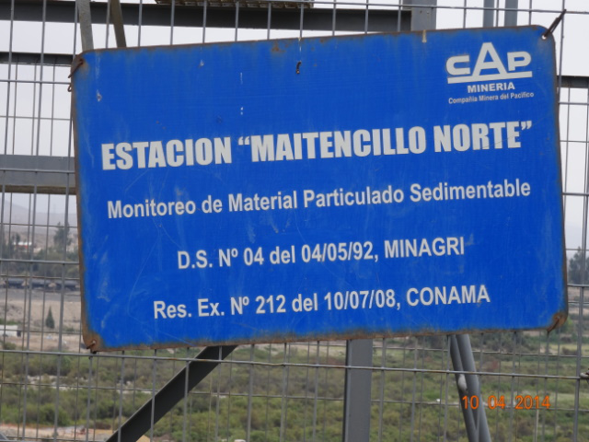  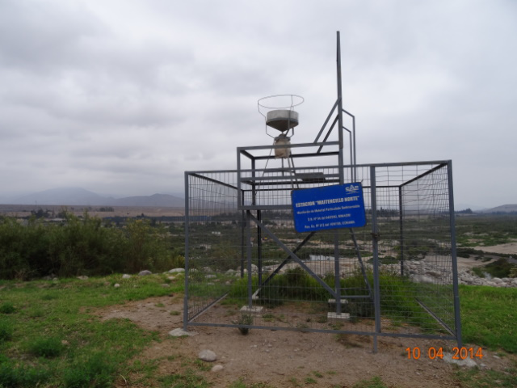 |  |  |  |  | 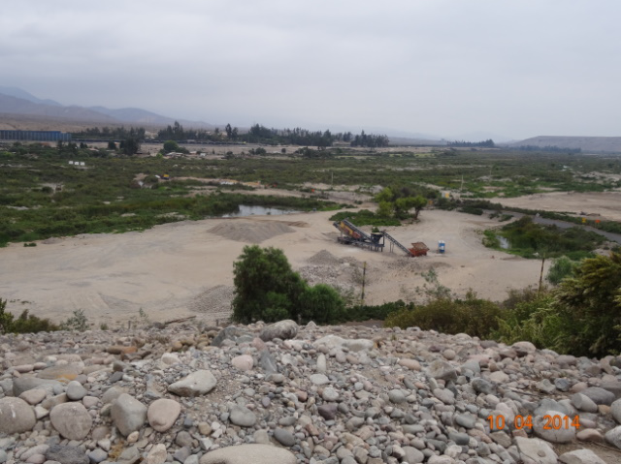  Estación de transferencia Maitencillo  Planta de áridos
Fotografía 29. |  | Fecha: 10-04-2014 |  |  | Fotografía 30. |  | Fecha: 10-04-2014
DATUM WGS84 HUSO 19S | Coordenada Norte:  6.843.069 m |  | Coordenada Este:  312.502 m |  | DATUM WGS84 HUSO 19S | Coordenada Norte:  6.843.069 m |  | Coordenada Este:  312.494 m
Descripción medio de prueba: Estación de monitoreo MPS Maitencillo Norte, en campo de alfalfa al noreste de la estación de transferencia. Enrejada y cerrada, y con la botella de captación instalada. |  |  |  |  | Descripción medio de prueba: En la parte baja de la estación de monitoreo MPS Maitencillo Norte, se observa una planta de áridos y al fondo a la izquierda de la imagen, la estación de transferencia de minerales de hierro.
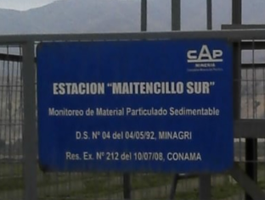  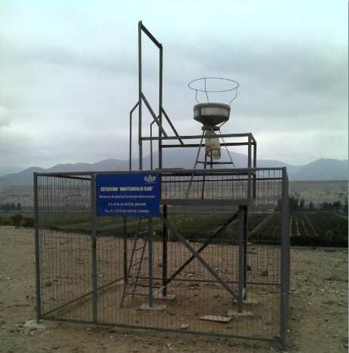 |  |  |  |  | 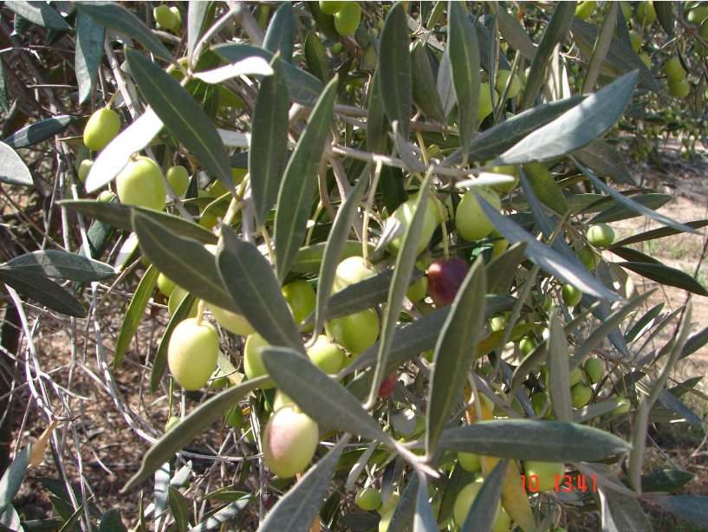  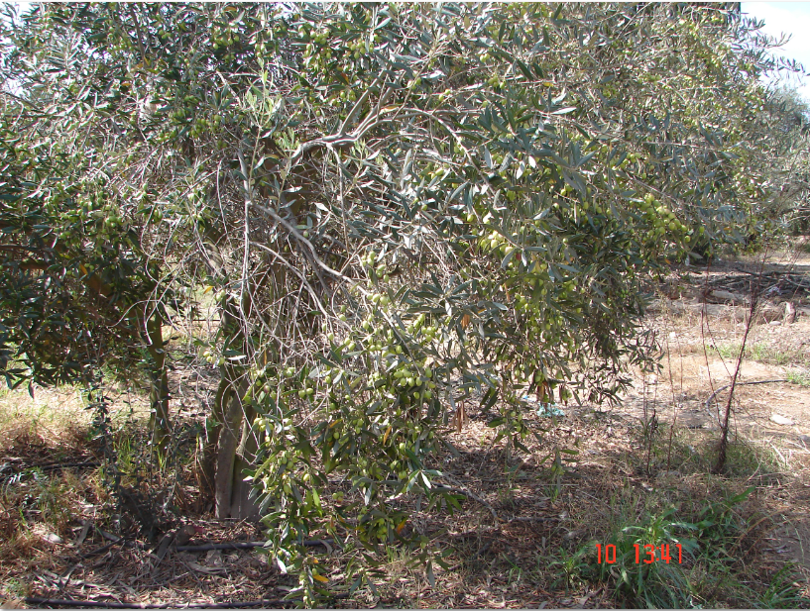
Fotografía 31. |  | Fecha: 10-04-2014 |  |  | Fotografía 32. |  | Fecha: 10-04-2014
DATUM WGS84 HUSO 19S | Coordenada Norte:  6.842.544 m |  | Coordenada Este:  309.451 m |  | DATUM WGS84 HUSO 19S | Coordenada Norte:  6.842.030 m |  | Coordenada Este:  313.080 m
Descripción medio de prueba: Estación de monitoreo MPS Maitencillo Sur, en un sitio eriazo al noreste de la estación de transferencia. Iguales condiciones de la E. Norte. |  |  |  |  | Descripción medio de prueba: Se observa un ejemplar de la primera hilera sin polvillo de hierro en el follaje.
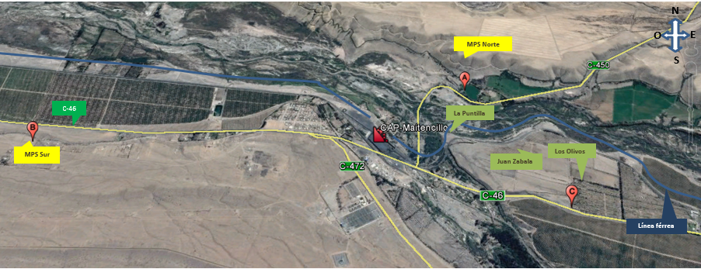
Figura 4. Google Earth, 2014. |  |  |  | Fecha: 19-11-2014.
Descripción medio de prueba: En la vista desde Google Earth, se observa el emplazamiento de las estaciones A, B y C visitadas durante la inspección, en relación a la estación de transferencia de mineral de hierro y su línea férrea, y los puntos muestreados por el denunciante.

Monitoreo de calidad de aire primaria

Número de hecho constatado: 9 | Estación N°: 6
Documentación solicitada y entregada: Durante la inspección, se le solicitó al regulado que entregara los documento N° 5, listado en el Capítulo 8 del presente documento, denominado “Copia de la resolución que otorga representatividad poblacional para PM-10 a la estación de monitoreo de calidad del aire”, al respecto con fecha 16 de abril de 2014, entregó la Res. Ex. 1772 de fecha 16 de junio de 2009, emitida por la SEREMI de Salud de Atacama (Anexo 15).

Exigencia (s):

Considerando 3.8.8. Emisiones a la atmósfera. RCA 212/2008.
Se considera continuar el monitoreo de calidad de aire para material particulado respirable de acuerdo al DS N°59/1998. Dicha estación deberá estar clasificada con representatividad poblacional.

Considerando 8. RCA 212/2008.
Que, para que el Proyecto "Estación de Transferencia de Minerales de Hierro, Sector Maitencillo" pueda ejecutarse, necesariamente deberá cumplir con todas las normas vigentes que le sean aplicables.

Artículo 1°, letra f) del D.S. N°59/1998 Norma de calidad primaria para material particulado respirable MP10 del MINSEGREP, modificado por el D.S. N° 45/2001 DEL MINSEGREP.
Estación de monitoreo de material particulado respirable MP10 con representatividad poblacional (EMRP): Una estación de monitoreo podrá clasificarse como EMRP si se cumplen simultáneamente los siguientes criterios:

i) que exista al menos un área edificada habitada en un círculo de radio de 2 km, contados desde la ubicación de la estación;
ii) que esté colocada a más de 15 m de la calle o avenida más cercana, y a más de 50 m de la calle o avenida más cercana que tenga un flujo igual o superior a 2.500 vehículos/día;
iii) que esté colocada a más de 50 m de la salida de un sistema de calefacción (que utilice carbón, leña o petróleo equivalente a petróleo-2 o superior) o de otras fuentes fijas similares.
Una EMRP tendrá un área de representatividad para la población expuesta consistente en un círculo de radio de 2 km, contados desde la ubicación de la estación.
En caso que una estación de monitoreo no cumpla con los criterios ii) o iii) señalados precedentemente, el Servicio de Salud respectivo podrá igualmente clasificarla como EMRP si existen antecedentes de que dicho incumplimiento no genera interferencia en la calidad de la información aportada por el monitoreo. Para tal efecto, se deberán tomar en consideración aspectos tales como el bajo flujo vehicular en calles o avenidas, el material del que están construidas las calles o avenidas, o bien, la operación esporádica y/o circunstancial de fuentes fijas como las indicadas.

Artículos 8° del D.S. N°20/2013 Establece norma de calidad primaria para material particulado respirable MP10, en especial de los valores que definen situaciones de emergencia y deroga Decreto N° 59, de 1998, del MISEGREP, del Ministerio de Medio Ambiente.
La Superintendencia del Medio Ambiente podrá revisar la calificación de estaciones que hayan sido calificadas como EMRP con anterioridad a la entrada en vigencia de la presente norma, a fin de evaluar la pertinencia de mantener dicha calificación.

Hecho (s):

En la Estación 6, se constató la presencia de una estación de Material Particulado respirable (MP-10), emplazada al interior del patio de una vivienda a unos 60 m al norte del cierre perimetral de la estación de transferencia, rodeadas de más viviendas (ver Fotografía 33). Se encontraba enrejada y cerrada, sin posibilidad de acceso. A un costado, a unos 3 m del instrumento se observa un horno barro, y al otro costado a unos 8 m aproximados, un camino sin pavimentar de tierra (ver Fotografías 34 y 35).

Resultado (s) examen de Información:

Mediante Res. Ex. 1772 de fecha 16 de junio de 2009, emitida por la SEREMI de Salud de Atacama (Anexo 15), dicho servicio otorgó la representatividad poblacional a la estación denominada Maitencillo MP10 del tipo monitoreo continuo, debido a que cumplía con las condiciones establecidas en el artículo 1° del D.S. 59/1998 modificado mediante D.S 45/2001, ambos del MINSEGREP.

Actualmente, dicha estación se encuentra incumpliendo los literales ii) y iii) del artículo 1° del D.S. 59/1998 modificado mediante D.S 45/2001, ambos del MINSEGREP, bajo los cuales fue autorizada dicha estación, debido a que se encuentra a menos de 15 m de un camino de tierra y a menos de 50 m de una fuente fija a leña (horno de barro).

Registros
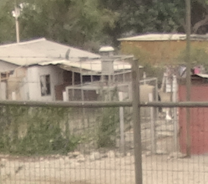  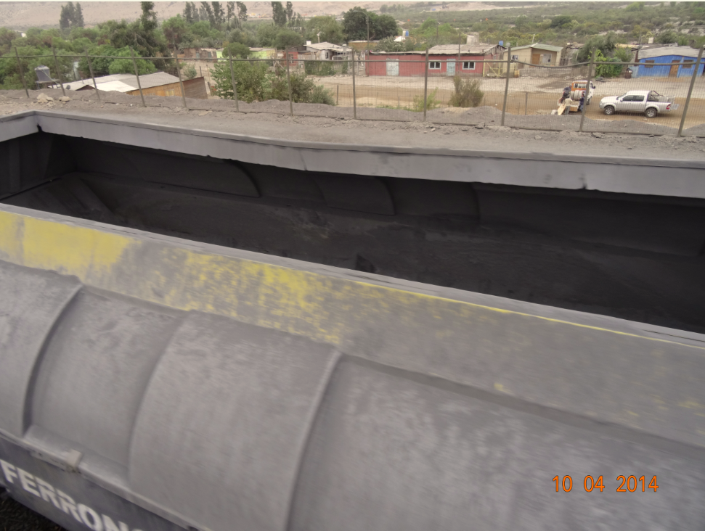 |  |  |  | 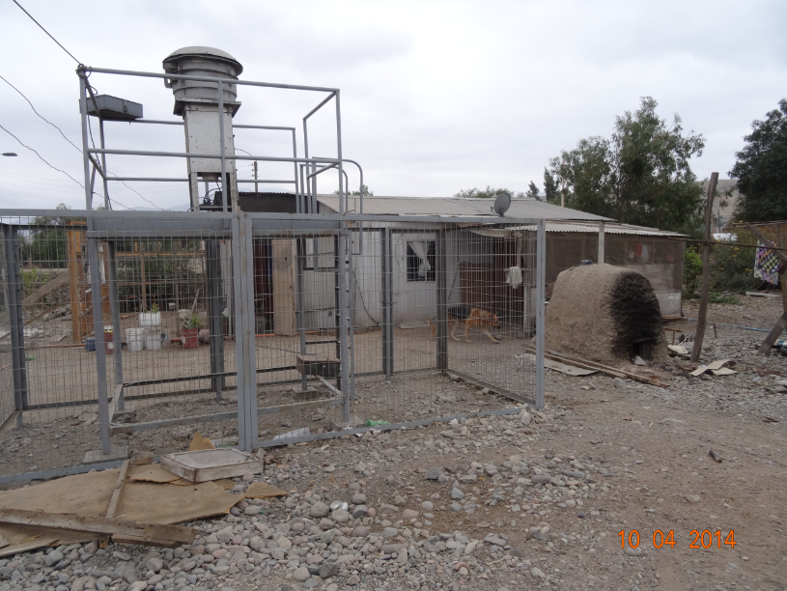  Horno de barro
Fotografía 33. |  | Fecha: 10-04-2014 |  | Fotografía 34. |  | Fecha: 10-04-2014
DATUM WGS84 HUSO 19 S | Coordenada Norte:  6.842.496 m |  | Coordenada Este:  311.977 m | DATUM WGS84 HUSO 19 S | Coordenada Norte:  6.842.573 m |  | Coordenada Este:  312.015 m
Descripción medio de prueba: Ubicación de la estación de material particulado MP-10, en relación a la vía férrea que atraviesa la estación de transferencia y los receptores. |  |  |  | Descripción medio de prueba: Horno de barro a un costado de la estación de monitoreo de MP-10.
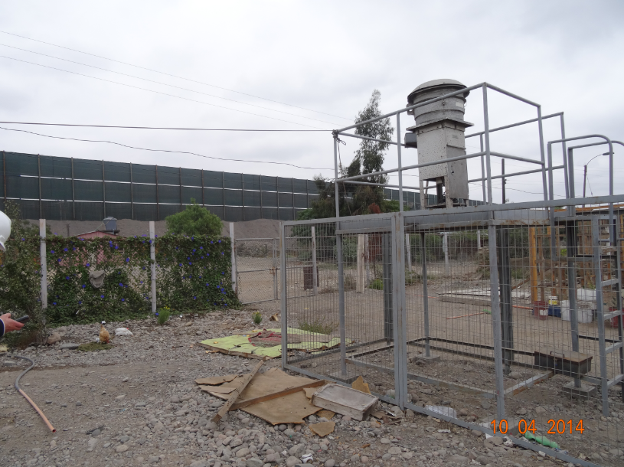
Camino de tierra
Estación de transferencia Maitencillo
Fotografía 35 |  |  |  |  |  | Fecha: 10-04-2014
DATUM WGS84 HUSO 19 S |  |  |  |  | Coordenada Norte:  6.842.575 m |  | Coordenada Este:  312.015 m
Descripción medio de prueba: Camino de tierra a un costado de la estación de monitoreo de MP-10.

Afectación de acuíferos

Número de hecho constatado: 10 | Estaciones N°: 2
Documentación solicitada y entregada: Durante la inspección, se le solicitó al regulado que entregara el documento N° 12, listado en el Capítulo 8 del presente documento, denominado “Acreditar mediante boletas de compra o contratos la procedencia del agua de uso industrial y sanitario, para todos los usos. Identificar el punto de extracción de agua de pozo usada para humectar la carga de convoy en la estación de humectación Los Colorados”, al respecto con fecha 16 de abril de 2014, entregó las boletas de pago de aguas (Anexo 16).

Exigencia (s):

Considerando 5. Efectos, características y circunstancias señalados en el artículo 11 de la Ley Nº 19.300. Letra b) RCA 212/2008.
Con relación a los efectos, características y circunstancias señalados en la letra b) del art. 11 de la Ley 19.300 (efectos adversos significativos sobre la calidad y cantidad de los recursos naturales, incluidos suelo, agua, aire), no se extraerá agua de los cursos superficiales o pozos existentes en el área, esta será comprada a la empresa sanitaria de la región, tanto en consumo industrial (agua residual) como humano (potable).

Considerando 4.3.1.1 Explotación del Yacimiento en Mina Los Colorados. RCA 246/2010.
El origen del agua empleada en camiones de riego y aljibes corresponde al pozo de Punta de Toros.

Considerando 4.5.1.1 Letra a) Consumo de agua. RCA 246/2010.
… La captación de agua subterránea que abastece a Mina Los Colorados desde 1997 se encuentra ubicada a 13,5 Km. (pozo Punta de Toros) de la faena…A continuación, se presentan los Diagramas de Flujo con el consumo de agua y su distribución al interior de la faena…

Hecho (s):

Según lo informado durante la inspección por el Señor Eduardo Pizarro Albanez, Encargado de Gestión Ambiental de CAP, los 2 estanques del Sistema de humectación Los Colorados, son abastecidos con agua de pozo de origen desconocido.

Resultado (s) examen de Información:

Del examen de información de la documentación señalada en la exigencia, es posible indicar respecto al uso de agua de pozo para la humectación de carga mediante el Sistema de humectación denominado Los Colorados, el Titular adjunto las boletas de pago de aguas emitidas por la Municipalidad de Freirina (Anexo 16), las cuales según lo informado por el Titular en su carta conductora (Anexo 2) respaldan el pago del agua potable utilizada en la estación de trasferencia, y no el agua industrial utilizada en el Sistema de humectación Los Colorados, el cual según lo señalado por el propio Titular en su carta conductora, es extraída desde pozo Punta de Toro de propiedad de CMP, el cual se encuentra autorizado según RCA 246/2010, para abastecer de agua a la faena de Los Colorados, dentro de los usos presentados en el diagrama del Considerando 4.5.1.1 Letra a) Consumo de agua de la RCA 246/2010, no se encuentra el uso de agua en humectación fuera de la faena.

Manejo de residuos líquidos

Número de hecho constatado: 11 | Estación N°: 2
Documentación solicitada y entregada: Durante la inspección, se le solicitó al regulado que entregara el documento N° 7, listado en el Capítulo 8 del presente documento, denominado “Registro de humectación permanente de caminos internos”, al respecto con fecha 16 de abril de 2014, entregó un certificado de humectación, emitido por Empresa Ingeniería, Contratos y Servicios Guiñez Soto S.A (Anexo 5).

Exigencia:

Considerandos 3.8.2 Residuos Líquidos y 3.8.5 Percolados y escurrimientos, RCA 212/2008.
...dos sumideros S1 y S2 en los extremos del frente de carguío; existe una canalización natural de escurrimiento entre este frente y la vía del ferrocarril. Allí será arrastrada el agua y una pequeña porción de sólidos de acuerdo a la pendiente. Los dos pozos de captación, serán de cemento, de 0,7 m de profundidad y 1,5 m de diámetro y contarán con una rejilla de protección en su boca (..). En el frente Norte de los acopios, en donde la pendiente llevará el agua de escurrimiento, se considera una canaleta de cemento, de 40 cm de profundidad y 30 cm de ancho (…) El agua recolectada (frentes de carguío) se reutilizará para humectación de los apilamientos.

Hecho (s):

Durante las actividades de inspección, se revisaron y midieron los sumideros noreste (0,9 m de profundidad por 1,9 m de diámetro) y sureste y la canaleta noreste (39 cm de profundidad y 30 cm de ancho). Se observaron restos de lodo, mineral, piedras y vegetación en los sumideros y en las canaletas (Fotografías 36 y 37), lo cual no permite la funcionalidad de la medida de contención.

El Señor Luis Jiménez González, señaló que desde que partió la operación del proyecto, no han existido eventos de lluvia que permitan acumular agua y utilizarla en humectación del proceso, por lo que tampoco nunca se limpió el sumidero del lodo acumulado.
Resultado (s) examen de Información:

Del examen de información de la documentación señalada en la exigencia, es posible indicar que según certificado de humectación (Anexo 5) y lo constatado en terreno, la humectación se realizó con camiones aljibes abasteciéndose desde el pilón de CMP y sólo fue empleada en pisos y cortinas de mallas existentes, además nunca fue reutilizado el escurrimiento natural acumulado en los sumideros en la humectación de apilamientos.

Registros
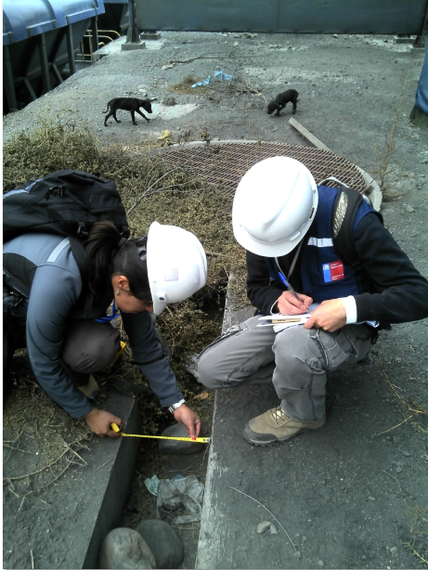 |  | 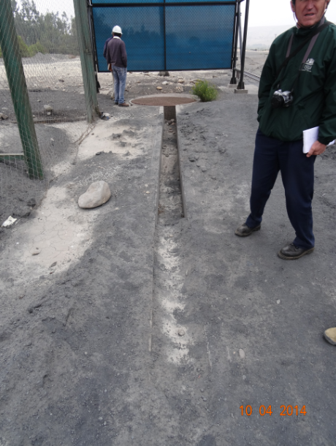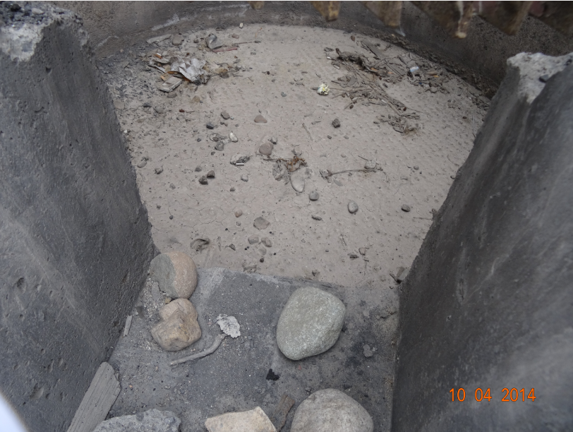
Fotografía 36. | Fecha (10-04-2014) : | Fotografía 37. | Fecha (10-04-2014) :
Descripción medio de prueba: Vista de canaleta y sumidero sureste, con restos de lodo, mineral, piedras y vegetación. |  | Descripción medio de prueba: Vista de canaleta y sumidero noreste, con restos de lodo, mineral, piedras y vegetación.

  - Permisos sectoriales

Número de Hecho Constatado: 12 | Gabinete
Documentación solicitada y entregada: Durante la inspección, se le solicitó al regulado que entregara los documentos N° 1, 2, 8 y 9, listados en el Capítulo 8 del presente documento, denominados “Copia de Autorización Sanitaria del sistema particular de agua potable”, “Copia de Autorización Sanitaria para el sistema de recolección y evacuación de aguas servidas (PAS 91)”, “Copia de Resolución sanitaria de calificación industrial (PAS 94).” y “Copia Resolución del Ministerio de Agricultura que otorga permiso favorable para la construcción en suelo rural (PAS 96)”, al respecto con fecha 16 de abril de 2014, entregó lo siguiente:

- Autorización Sanitaria del Sistema Particular de agua Potable (Anexo 17).
- Autorización Sanitaria para el Sistema de Recolección y Evacuación de Aguas Servidas (Anexo 18).

Exigencia (s):

Considerando 3.8.1. Consumo de agua Potable. RCA 212/2008.
Este sistema particular de agua potable contará con autorización sanitaria a más tardar 30 días después de la Notificación de la RCA al Titular, manteniendo registros de cloro libre residual en puntos estratégicos definidos.

Considerando 3.8.2. Residuos Líquidos y Considerando 4.2. Permisos ambientales sectoriales. RCA 212/2008.
El Proyecto contará con un sistema de recolección y evacuación de aguas servidas. El método de disposición de aguas servidas consiste en una fosa séptica y drenes de infiltración, para residuos asimilables a domésticos...

Artículo 91. Permiso para la construcción, modificación y ampliación de cualquier obra pública o particular destinada a la evacuación, tratamiento o disposición final de desagües y aguas servidas de cualquier naturaleza, a que se refiere el artículo 71 letra b) del D.F.L. 725/67, Código Sanitario. El Titular ha presentado todos los requerimientos necesarios para el otorgamiento de este PAS. Al respecto la SEREMI de salud se ha pronunciado conforme a través del ORD. Nº796 de fecha 21 de abril 2008 durante el proceso de evaluación.

Artículo 94. Permiso para otorgar Calificación Industrial del Servicio de Salud. El Titular ha presentado todos los requerimientos necesarios para el otorgamiento de este PAS. Al respecto la SEREMI de salud se ha pronunciado conforme a través del ORD. Nº1281 de fecha 27 de junio 2008 durante el proceso de evaluación, calificándola con la categoría de MOLESTA.

Artículo 96. Permiso para subdividir y urbanizar terrenos rurales para complementar alguna actividad industrial con viviendas, dotar de equipamiento a algún sector rural, o habilitar un balneario o campamento turístico; o para las construcciones industriales, de equipamiento, turismo y poblaciones fuera de los límites urbanos, a que se refieren los incisos 3º y 4º del artículo 55 del D.F.L. Nº 458/75 del Ministerio de Vivienda y Urbanismo. El Titular ha presentado todos los requerimientos necesarios para el otorgamiento de este PAS. Al respecto la SEREMI de Agricultura se ha pronunciado conforme a través del ORD. Nº204 de fecha 5 de junio 2008 durante el proceso de evaluación.

Resuelvo 2. RCA 212/2008.
CERTIFICAR que se cumplen con todos los requisitos ambientales aplicables, y que el Proyecto "Estación de Transferencia de Minerales de Hierro, Sector Maitencillo" cumple con la normativa de carácter ambiental, incluidos los requisitos de carácter ambiental contenidos en los permisos ambientales sectoriales que se señalan en los artículos 91, 94 y 96 del Reglamento del Sistema de Evaluación de Impacto Ambiental.

Hecho(s):

Durante las actividades de inspección en la Estación 1 “Casa de cambio”, se constató lo siguiente:
- No existe estanque de acumulación de agua para uso sanitario, y tampoco sistema de cloración asociados. Sin embargo, se constató al abrir la llave del baño de la casa de cambio que existe agua. El Señor Héctor Caimanque Reyes, contratista, señalo que el agua existente en el baño de la casa de cambio proviene de la Población Santa Rosa, ubicada al costado sur de la ruta C-46.
- Señor Luis Jiménez González, señalo, a su entender que no existen drenes de infiltración.

Resultado (s) examen de Información:

En la denuncia (ver Anexo 14) se señala que “quisiera solicitar la información relacionada a los permisos ambientales sectoriales de los diferentes organismos competentes, para autorizar en una zona poblada el desarrollo de la actividad que denuncio, es decir, el carguío de hierro para su transporte”.

Del examen de información de la documentación señalada en la exigencia, es posible indicar lo siguiente:

- Para el abastecimiento de agua potable, que según la Res. 1254 de fecha 22 de abril de 2009, la SEREMI de Salud de Atacama aprobó el proyecto del sistema particular de agua potable y mediante la Res. 1854 de fecha 22 de junio de 2009, la SEREMI de Salud autorizó el funcionamiento del sistema particular de agua potable (Anexo 17). Por lo anterior el Titular no cumplió con la condición de contar con autorización sanitaria a más tardar 30 días posteriores a la notificación de la RCA, pasando alrededor de un año entre la aprobación del proyecto y la autorización de funcionamiento. En terreno se constató, que dicho sistema no se encuentra operativo, debido a que según lo señalado por el Titular en el Anexo 2, el “agua Potable es extraída desde la red para usuarios de la localidad de Maitencillo, mediante conexión directa. El pago del consumo se hace directamente en la Tesorería de la Ilustre Municipalidad de Freirina.
- Para el sistema de tratamiento de aguas servidas domésticas, que según la Res. 1255 de fecha 22 de abril de 2009, la SEREMI de Salud de Atacama aprobó el proyecto del sistema particular de agua potable y mediante la Res. 1855 de fecha 22 de junio de 2009, la SEREMI de Salud autorizó el funcionamiento del sistema particular de alcantarillado acoplado a una fosa séptica estanca, es decir sin infiltración, debido a que requiere el retiro periódico de los lodos generados (Anexo 18). Por lo anterior y lo constatado en terreno, el Titular cumplió con tramitar las autorizaciones sectoriales que componen el Permiso Ambiental Sectorial (PAS) contenido en el artículo 91° del Reglamento del SEIA, D.S. 95/01, pero no implementó el permiso según lo ambientalmente aprobado, debido a que instaló una fosa séptica sin drenes de infiltración.
- No remitió las copias de la resolución sanitaria de calificación industrial, contenida en el artículo 94° del Reglamento del SEIA, D.S. 95/01, y la copia de la resolución del Ministerio de Agricultura que otorga permiso favorable para la construcción en suelo rural, contenida en el artículo 96° del Reglamento del SEIA, D.S. 95/01.

OTROS HECHOS.

Otros Hecho N° 1
Descripción:
Con fecha 16 de septiembre de 2013 la oficina de partes de la SMA Macrozona Norte, recibió una copia de denuncia ciudadana, ingresada por el Señor Wilhelm Von Mayenberger Rojas, en contra de Compañía Minera del Pacífico (Anexo 14).
En dicha denuncia, el denunciante da cuenta de una serie de afectaciones, principalmente la salud de la población debido a la constante contaminación atmosférica, y preocupación por la afectación de cultivos de olivos que tiene el denunciante aledaños a la cancha transferencia de minerales de hierro.
En base a lo anterior, la División de Sanción y Cumplimiento de esta Superintendencia, mediante Formulario de Solicitud de Actividades de Fiscalización Ambiental (FSAFA), solicito la realización de una fiscalización en terreno, orientadas a constatar lo señalado en la denuncia.
Con fecha 10 de abril de 2014, esta Superintendencia inició actividad de Inspección Ambiental en terreno, a las instalaciones del proyecto denunciado. Los resultados de esta actividad y del examen de información en gabinete, se encuentran detallados en el presente informe de Inspección Ambiental.

Otros hecho N° 2
Descripción:
Respecto de la información requerida a los responsables de proyectos o actividades que han ingresado al Sistema de Evaluación de Impacto Ambiental y han obtenido una Resolución de Calificación Ambiental (RCA) a través de la Resolución Exenta N° 574/2012 complementada por la Resolución Exenta N° 1518/2013 que fija texto refundido, coordinado y sistematizado de la resolución exenta N° 574, de 02 de octubre de 2012, de la Superintendencia del Medio Ambiente.
Se constató que a la fecha de realizada esta inspección ambiental el proyecto “Estación de transferencia de minerales de hierro, Sector Maitencillo”, aprobado mediante RCA 212/2008 por la COREMA de la Región de Atacama, figuraba como proyecto en Fase de Operación, situación que no se ajusta a la realidad constatada durante la inspección ambiental, en la cual se verifico que encontraba sin operación, y que según lo informado durante la fiscalización por el Señor Eduardo Pizarro Albanez, Encargado de Gestión Ambiental de CAP, aproximadamente desde principios de octubre del 2013. Al ser consultado el Señor Luis Jiménez González, Coordinador Operativo Gestión Ambiental CAP, señaló que rectifica lo anteriormente informado, y que están sin operación entre 1,5 a 2 años, es decir, desde mediados del 2012. Ante la consulta de la fiscalizadora de la SMA de cuando pensaban en informar la paralización de la fase de operación, señaló que lo que corresponderá no es paralizar si no que corresponderá el cierre de la instalación, y que no sabe en qué fecha.
Posteriormente con fecha 07 de octubre de 2014, el Titular modificó en el sistema la fase del proyecto, señalando que a partir del 14 de octubre de 2014, el proyecto se encontrará en el estado de “Iniciada la fase de cierre o abandono”.

Otros hecho N° 3
Descripción:
La letra d) del artículo 3º de la Ley Orgánica de la Superintendencia del Medio Ambiente, faculta a la Superintendencia de Medio Ambiente (SMA) a exigir, examinar y procesar los datos, muestreos, mediciones y análisis que los sujetos fiscalizados deban proporcionar de acuerdo a las normas, medidas y condiciones definidas en sus respectivas Resoluciones de Calificación Ambiental.
El Titular no entrego la información en el formato solicitado durante la inspección ambiental, tal como se describe en el Capítulo 8 del presente documento, ya que entregó valores de transporte mensuales y no los registros diarios, lo anterior según lo informado a través de carta conductora de fecha 16 de abril de 2014 (Anexo 2), se debe a que desde mayo del 2013 la instalación se encontraría sin operación, sin embargo el Titular debería haber entregado los últimos registros diarios que se generaron antes de cesar la operación. Lo anterior pudo haber inducido a un error en la interpretación sobre el cumplimiento de algunos de los compromisos adquiridos en las RCA que aprobaron los proyectos fiscalizados, dificultando el buen desempeño de las funciones de la SMA.

7. CONCLUSIONES.

De los resultados de las actividades de fiscalización, asociados los Instrumentos de Gestión Ambiental indicados en el punto 3, se puede indicar que las principales NO Conformidades detectadas se presentan a continuación. Al respecto de los hechos que constituyen las conformidades, estas se encuentra descritas en el acta de fiscalización ambiental:

N° Hecho constatado | Materia específica objeto de la fiscalización ambiental. | Exigencia asociada | No conformidad
1 | Manejo y control de emisiones atmosféricas en estación de transferencia | Considerando 3.8.8 Emisiones a la atmósfera, RCA 212/2008.  ...Para efectos del control de PM10 emitido producto de proceso productivo del Proyecto el Titular Instalará una malla raschel de 6.10 metros de altura, alrededor de toda la instalación... | En el perímetro noroeste de la cancha de acopio de preconcentrado, se constató 4 bloques basales continuos sin malla raschel.
1 | Manejo y control de emisiones atmosféricas en estación de transferencia | Considerando 3.8.8 Emisiones a la atmósfera, RCA 212/2008.  ...Para efectos del control de PM10 emitido producto de proceso productivo del Proyecto el Titular… de igual manera se encarpará la totalidad de la misma. | La estación de transferencia no contaba con encarpado, y según lo informado durante la operación tampoco se empleaba un encarpado total, sino que uno para cada acopio.
2 | Manejo y control de emisiones atmosféricas en frente de carguío a convoy de ferrocarril | Considerando 3.8.8 Emisiones a la atmósfera, RCA 212/2008.  ... sistema de carguío de carros mediante correa transportadora encapsulada...en un tiempo de implementación de 6 meses desde la fecha de notificación RCA ... | La correa de carguío no se encontraba encapsulada, contaba con una cobertura superior parcial que no cubría toda su extensión.
3 | Manejo y control de emisiones atmosféricas en transporte de concentrado por vía ferroviaria | Considerando 7.1.2 Letra f) Material particulado, RCA 246/2010.  Se implementaran cúpulas en las tolvas de todos los carros asociados al transporte de preconcentrado, donde la altura del material a transportar con respecto al carro, en ningún caso sobrepasará la cúpula del carro.  Considerando 10. Condiciones o Exigencias Específicas. RCA 246/2010.  10.8. El Titular deberá tomar medidas de mitigación adicionales de evidenciarse que las medidas contempladas no son efectivas para contener el material particulado, en cuanto al …enrasador a instalar en la mina. | Se constató la superación de la carga por sobre la altura de la abertura para carguío en 3 carros. Lo que implica que el enrasador de Mina Los Colorados no cumple con la función de asegurar que el preconcentrado no supere la altura de las cúpulas.
3 | Manejo y control de emisiones atmosféricas en transporte de concentrado por vía ferroviaria | Considerando 7.1.2 Vía Férrea. RCA 215/2010.  Todos los carros que salgan desde la estación Maitencillo hacia Planta de Pellets contarán con cúpulas que cubrirán la totalidad de la superficie de cada carro. Estas cúpulas serán de fibra de vidrio (FRP) de 5 mm de espesor y de estructura autosoportante, con una altura máxima al centro de 0,79 m donde tendrá una abertura para carguío.  Considerando 7.1.2 Letra f) Material particulado, RCA 246/2010.  Se implementaran cúpulas en las tolvas de todos los carros asociados al transporte de preconcentrado, donde la altura del material a transportar con respecto al carro, en ningún caso sobrepasará la cúpula del carro. (Estas cúpulas serán de fibra de vidrio (FRP) de 5 mm de espesor y de estructura autosoportante, con una altura máxima al centro de 0,79 m donde tendrá una abertura de 10 m² para carguío).  Considerando 10. Condiciones o Exigencias Específicas. RCA 246/2010.  10.8. El Titular deberá tomar medidas de mitigación adicionales de evidenciarse que las medidas contempladas no son efectivas para contener el material particulado, en cuanto al encapsulamiento completo de los carros de tren… | Se constató que las cúpulas instaladas no cumplen con las dimensiones autorizadas, debido a que son más bajas y con mayor superficie expuesta a la erosión eólica del preconcentrado durante el transporte.
3 | Manejo y control de emisiones atmosféricas en transporte de concentrado por vía ferroviaria | Considerando 7.1.2 Letra f) Material particulado, RCA 246/2010.  Se implementará un sistema de lavado de los carros después de la descarga, en Planta de Pellets (destino final del preconcentrado), volviendo entonces limpios desde este lugar hasta la faena Los Colorados. | En la totalidad de los carros inspeccionados, existían depósitos de mineral en el borde de la cúpula y en la base de uniones entre carros. Por lo que los carros no estaban retornando limpios desde Planta Pellets a la faena Los Colorados.
4 | Manejo y control de emisiones en transporte de concentrado por caminos | Considerando 3.8.7 y 3.8.8. Transporte. RCA 212/2008.  … recorre la ruta C-450 …hasta la intersección con el camino C-440 (Ruta 5 – Carrizal Bajo) donde recorre 8 Km y luego 5 kilómetros más por el camino particular del proyecto Mina Los Colorados... tratados con un supresor de polvo  Considerando 6.1. RCA 212/2008.  El Titular se compromete a apoyar a Vialidad en la mantención del camino C-450 (Maitencillo-La Varilla), en lo que resulte apropiado, para mantener el control de las emisiones de material particulado por efecto del tránsito, considerando el uso asociado a este proyecto. | Del examen de la información, se constató que el Titular no ha implementado la aplicación de estabilizante entre el km 0 y km 25,2 de la ruta C-450.
4 | Manejo y control de emisiones en transporte de concentrado por caminos | Considerando 3.8.7 y 3.8.8. Transporte. RCA 212/2008.  El proyecto contempla la utilización de 15 camiones diarios, los que mantendrán una frecuencia de un viaje diario, ida y vuelta, desde las minas a la cancha de Acopio y luego desde la cancha de acopio a las minas lo que da un flujo o movimiento total de 30 vueltas diarias... | Se constató una superación en el número de viajes diarios para el transporte de preconcentrado en camiones desde Mina Los Colorados durante el mes de febrero del 2013, con 41 viajes diarios en lugar de los 30 viajes diarios autorizados.
4 | Manejo y control de emisiones en transporte de concentrado por caminos | Considerando 5.1. Síntesis de observaciones ciudadanas. Respuesta N° 1. RCA 215/2010.  …el Titular ha señalado dentro del proceso de evaluación de que el transporte de preconcentrado a Planta de Pellets se realiza exclusivamente mediante la utilización del Ferrocarril Maitencillo – Huasco… Respecto de las fuentes de abastecimiento de preconcentrado de hierro, aquellas que se decida explotar deberán ser sometidas a un proceso de evaluación de impacto ambiental si no cuentan con el permiso correspondiente.  Considerando 4.1. Antecedentes Generales del Proyecto. 4.1.1 Ubicación y Letra b) Sector Vía Férrea. RCA 246/2010.  El proyecto se emplaza en las instalaciones productivas de mina Los Colorados y a lo largo de la vía férrea utilizada para el transporte del producto, … La vía férrea, contemplada en esta evaluación, incluye sólo el transporte desde mina Los Colorados hasta Estación Maitencillo.  Considerando 7.1.2.Etapa de Operación. Letra e) Transporte. RCA 246/2010.  El flujo de camiones disminuirá debido a que todo el preconcentrado que tiene como destino la estación Maitencillo será transportado por vía férrea, prescindiéndose entonces de camiones para este fin. | Se constató que existió transporte de 1,2 Mton/anuales de preconcentrado en camiones desde la Mina Los Colorados hasta Planta Pellets, lo cual no formó parte de la evaluación ambiental de los proyectos aprobados mediante RCA 215/2010 y RCA 245/2010. En dichos proyectos sólo se considero el transporte en camiones desde las distintas minas hasta la estación de transferencia Maitencillo, y desde dicha estación de transferencia hasta Planta Pellets vía transporte ferroviario.
5 | Alteración significativa de sistemas de vida por emisiones asociadas al transporte de concentrado por vía ferroviaria | Considerando 7.1.2 Vía Férrea. RCA 215/2010.  … En relación al transporte ferroviario, se consideran las siguientes medidas de mitigación que tienen como objetivo contribuir a mejorar las condiciones de vida de las comunidades del área de influencia de la vía férrea del Proyecto... limpieza de la faja ferroviaria...  Considerando 7.1.2.Etapa de Operación. Letra f) Material particulado. RCA 246/2010.  En el evento que se depositara en la vía mineral de hierro, las cantidades serán mínimas y serán recuperadas durante las campañas de limpieza y mantención periódica de ésta, las cuales se programan en base a la observación permanente del estado de la vía y ante la detección de alguna condición anormal. | Se constató mineral de hierro en la línea férrea, en el sector Perales Viejos, camino de acceso a la estación de transferencia e intersección de la línea férrea con ruta C-450.  La limpieza sectorizada en la faja ferroviaria de Huasco Puerto no es suficiente, ya que no permiten mantener cantidades mínimas de mineral de hierro en todo el área de influencia evaluada en los proyectos con RCA 215/2010 y 246/2010, es decir, entre Planta Pellets- Mina Los Colorados.
6 | Alteración significativa de sistemas de vida por ruido y vibraciones | Considerando 4.2.2.1, b.1) Modificaciones Físicas: Vía Férrea y Equipos Móviles. RCA 215/2010.  ....mejoramiento de los rieles entre Estación Maitencillo y Planta de Pellets. Lo anterior, se refiere al cambio del tipo de montaje de los rieles en toda la extensión de la vía férrea, consistente en el paso de 100% de los rieles de tipo de tope a rieles de tipo soldado, lo cual reduce el ruido y vibraciones. | Se constató que el cambio de rieles no se ha efectuado en su totalidad en el tramo comprendido entre Planta Pellets y Maitencillo, y que aún está en proceso hasta el año 2017, según programa
7 | Alteración significativa de sistemas de vida por el estado actual de la infraestructura ferroviaria y vial asociada | Considerando 7.1.2. Vía Férrea. RCA 215/2010.  ... mejoramiento de los cruces de la vía férrea con caminos públicos de manera tal que estos queden a nivel con la vía férrea. | Se constató que no se han implementado mejoras en el cruce de la vía férrea con la Ruta C-450.  Además, el programa de renovación y mejoramiento de las vías férreas periodo 2012-2017, no incluye mejoras en ámbitos de seguridad, para los cruces asociados a la infraestructura ferroviaria, entre Planta Pellets y Mina Los Colorados.
7 | Alteración significativa de sistemas de vida por el estado actual de la infraestructura ferroviaria y vial asociada | Considerando 7.1.2. Vía Férrea. RCA 215/2010.  …Mejoramiento visual del convoy: para los efectos de los trenes de transporte de pre-concentrado entre Maitencillo y planta de pellets, se considera pintar carros y locomotoras, implementar señalización lumínica en locomotoras y bandas reflectantes en carros.  Considerando 4.3.2. Sector Vía Férrea. RCA 246/2010.  El Proyecto considera para este Sector una serie de medidas, que tienen por objetivo incrementar la seguridad del transporte y reducir su incidencia en el entorno inmediato de las vías… · Mejoramiento visual de los trenes…· Uso de señalización lumínica en locomotoras y bandas reflectantes laterales en carros…a lo largo de la vía férrea, las que comienzan en Vallenar y culminan en Maitencillo, abarcando así tres comunas en que se inserta el Proyecto.  Considerando 7.1.2 Etapa de Operación. c) Paisaje. RCA 246/2010.  Se realizará un mejoramiento visual de los trenes (pintura, elementos reflectantes, balizas en locomotoras, etc.).  Mejorar la estética de los convoyes (pintura y aseo). | Se constató que los convoyes se encuentran sucios y deteriorados y sin bandas reflectante laterales.
7 | Alteración significativa de sistemas de vida por el estado actual de la infraestructura ferroviaria y vial asociada | Considerando 7.1.2. Vía Férrea. RCA 215/2010.  En relación al transporte ferroviario, se consideran las siguientes medidas de mitigación que tienen como objetivo contribuir a mejorar las condiciones de vida de las comunidades del área de influencia de la vía férrea del Proyecto. …instalación de barreras automáticas, con señal lumínica y sonora, en cruces ferroviarios con caminos públicos reconocidos por la Dirección Regional de Vialidad. Esta obra se realizara en forma coordinada con la Autoridad competente…  Considerando 4.3.2. Sector Vía Férrea. RCA 246/2010.  El Proyecto considera para este Sector una serie de medidas, que tienen por objetivo incrementar la seguridad del transporte y reducir su incidencia en el entorno inmediato de las vías… Instalación de barreras automáticas, con señal lumínica y sonora, en cruces ferroviarios con caminos públicos… | Se constató que en la infraestructura vial pública que conforma el cruce de la ruta C-450 con la vía férrea, no se han instalado las barreras automáticas y señalización lumínica y sonora, según lo comprometido en la RCA 246/2010.
8 | Alteración significativa de sistemas de vida por afectación a cultivos agrícolas | Considerando 4.1 Normas de emisión y otras normas ambientales. RCA 212/2008.  D.S 04/1992. Ministerio de Agricultura. Norma de Calidad del Aire para Material Particulado Sedimentable en la Cuenca del Río Huasco en la III Región Cumplimiento: CMP S.A. dará cumplimiento a las normas establecidas por el D.S. 04/92…Se mantendrá un sistema de monitoreo de calidad del aire, con mediciones de Material Particulado Sedimentable mensuales continuas…  Considerando 8. RCA 212/2008.  Que, para que el Proyecto "Estación de Transferencia de Minerales de Hierro, Sector Maitencillo " pueda ejecutarse, necesariamente deberá cumplir con todas las normas vigentes que le sean aplicables.  Artículo 4° del Decreto Ex. N°4/1992 Establece norma de calidad del aire para material particulado sedimentable en la cuenca del río Huasco III Región. MINAGRI.  Establécense, como norma secundaria de calidad ambiental, los siguientes valores máximos permisibles:  a) Material particulado sedimentable: 150 milígramos por metro cuadrado por día (mg/ (m² día)) como concentración media aritmética mensual.  b) Hierro en el material particulado sedimentable: 60 (mg/ (m² día)) como concentración media aritmética mensual, con excepción de los meses de Septiembre, Octubre, Noviembre y primera mitad de Diciembre en el que ésta será de 30 (mg/(m² día)) como concentración media aritmética mensual.  c) Material particulado sedimentable: 100 (mg/(m² día)) como concentración media aritmética anual.  d) Hierro en el material particulado sedimentable: 30 (mg/ (m² día)) como concentración media aritmética anual. | Durante los meses de enero a marzo del año 2013, periodo en el cual se encontraba operativa la estación de transferencia de minerales de hierro, la estación de monitoreo de MPS Maitencillo Norte, superó la concentración media aritmética mensual de MPS establecida en la letra a) del artículo 4° del Decreto Ex. 4/1992.  Durante el mes de julio del año 2013, mes en el cual no se encontraba operativa la estación de transferencia, la estación de monitoreo de MPS Maitencillo Sur, superó los niveles de concentración media aritmética mensual de MPS establecida en la letra a) del artículo 4° del Decreto Ex. 4/1992. El Titular señala que no es factible acreditar la procedencia de dicho material, sin embargo durante este mes existió transporte de preconcentrado en camiones por la ruta C-46 provenientes desde Mina Los Colorados, dicha ruta C-46 se encuentra cercana a la estación de monitoreo Maitencillo Sur.  Durante el mes de enero del año 2014, la estación Maitencillo Norte, superó los niveles de concentración media aritmética mensual para MPS, establecidos por el Decreto Ex. 4/1992.  Se constató que a pesar de que existió transferencia de minerales solo hasta el mes de mayo de 2013, a partir del mes de junio del 2013, ambas estaciones de monitoreo de MPS, Maitencillo Norte y Sur, continuaron registrando hierro contenido en MPS, durante cada uno de los meses restantes del año 2013 y los 3 meses revisados del año 2014. Para el año 2013. Durante todo ese tiempo existió transporte de preconcentrado en camiones provenientes desde Mina Los Colorados hasta Planta Pellets, utilizando las rutas C-450 y C-46, las cuales se encuentran cercanas a ambas estaciones de monitoreo de MPS.
8 | Alteración significativa de sistemas de vida por afectación a cultivos agrícolas | Considerando 4.1 Normas de emisión y otras normas ambientales. RCA 212/2008.  …e) Se mantendrá un sistema de monitoreo de calidad del aire, con mediciones de Material Particulado Sedimentable mensuales continuas en el mismo punto de la Estación de PM-10... f) Se considera la evaluación permanente de la eficacia de estas medidas.  Considerando 5. Participación Ciudadana. Respuestas N° 5, 10 y 19. RCA 215/2010.  Respuesta 5…el Titular cuenta con siete estaciones de monitoreo de Material Particulado Sedimentable, una de las cuales se encuentra en las instalaciones de la estación de transferencia Maitencillo, correspondiente a una zona industrial, de igual manera está estación se consideró para los monitoreos llevados a cabo para la línea base del presente proyecto…. El nombre, tipo y la ubicación de cada estación, junto con los parámetros medidos en cada una de ellas, se presentan en la siguiente tabla…Estación Maitencillo; Coordenadas 6.842.916 m y 312.212 m E, Datum PSAD-56, Huso 19; Rural; MPS, Hierro en MPS.  Artículo 6°, letra f) del Decreto Ex. N°4/1992 Establece norma de calidad del aire para material particulado sedimentable en la cuenca del río Huasco III Región. MINAGRI.  Letra e) Las especificaciones detalladas del tipo de equipos colectores, su localización, la validación de las muestras, el procedimiento para determinar las concentraciones ambientales de material particulado sedimentable y el método químico para la determinación del hierro total en el material particulado, serán determinados y aprobados mediante resolución del Director Regional Servicio Agrícola y Ganadero correspondiente. | Ambas estación de MPS Maitencillo Norte y Sur, se emplazan en lugares que difieren de lo señalado en los instrumentos de gestión ambiental (RCA 215/2010 y RCA 246/2010). No existe una resolución del SAG que regule dichas estaciones, en las cuales se estipulen los requisitos de emplazamiento entre otras condiciones, según lo señalado en el artículo 6° del D.S.4/1992.
9 | Monitoreo de calidad de aire primaria | Considerando 3.8.8. Emisiones a la atmósfera. RCA 212/2008.  Se considera continuar el monitoreo de calidad de aire para material particulado respirable de acuerdo al DS N°59/1998. Dicha estación deberá estar clasificada con representatividad poblacional. | Se constató que la estación denominada Maitencillo MP10 se encuentra actualmente, incumpliendo con los literales ii) y iii) del artículo 1° del D.S. 59/1998 modificado mediante D.S 45/2001, ambos del MINSEGREP, requeridos para la representatividad de dicha estación, debido a que se encuentra a menos de 15 m de un camino de tierra y a menos de 50 m de una fuente fija a leña (horno de barro).
10 | Afectación de acuíferos | Considerando 5. Efectos, características y circunstancias señalados en el artículo 11 de la Ley Nº 19.300. Letra b) RCA 212/2008.  Con relación a los efectos, características y circunstancias señalados en la letra b) del art. 11 de la Ley 19.300 (efectos adversos significativos sobre la calidad y cantidad de los recursos naturales, incluidos suelo, agua, aire), no se extraerá agua de los cursos superficiales o pozos existentes en el área, esta será comprada a la empresa sanitaria de la región, tanto en consumo industrial (agua residual) como humano (potable). | Se constató que el agua empleada para la humectación de carga del preconcentrado en el Sistema de humectación Los Colorados, es extraída desde pozo Punta de Toro de propiedad de CMP, incumpliendo con el considerando 5 de la RCA 212/2008.
12 | Permisos sectoriales | Considerando 3.8.1. Consumo de agua Potable. RCA 212/2008.  Este sistema particular de agua potable contará con autorización sanitaria a más tardar 30 días después de la Notificación de la RCA al Titular, manteniendo registros de cloro libre residual en puntos estratégicos definidos. | No cumplió con la condición de contar con la autorización sanitaria para el sistema particular de agua potable, a más tardar 30 días posteriores a la notificación de la RCA, pasando alrededor de un año entre la aprobación del proyecto y la autorización de funcionamiento. Además se constató, que el sistema aprobado no se encuentra operativo, debido a que se abastecen desde la red pública de la localidad de Maitencillo.
12 | Permisos sectoriales | Considerando 3.8.2. Residuos Líquidos. RCA 212/2008.  El Proyecto contará con un sistema de recolección y evacuación de aguas servidas. El método de disposición de aguas servidas consiste en una fosa séptica y drenes de infiltración, para residuos asimilables a domésticos...  Considerando 4.2. Permisos ambientales sectoriales. RCA 212/2008.  Artículo 91. Permiso para la construcción, modificación y ampliación de cualquier obra pública o particular destinada a la evacuación, tratamiento o disposición final de desagües y aguas servidas de cualquier naturaleza, a que se refiere el artículo 71 letra b) del D.F.L. 725/67, Código Sanitario. El Titular ha presentado todos los requerimientos necesarios para el otorgamiento de este PAS. Al respecto la SEREMI de salud se ha pronunciado conforme a través del ORD. Nº796 de fecha 21 de abril 2008 durante el proceso de evaluación. | El Titular cumplió con tramitar la autorización sectorial que compone el Permiso Ambiental Sectorial (PAS) contenido en el artículo 91 del RSEIA (D.S. 95/2001), pero no implementó el permiso según lo ambientalmente aprobado, debido a que instaló una fosa séptica sin drenes de infiltración.
12 | Permisos sectoriales | Considerando 3.8.2. Residuos Líquidos y Considerando 4.2. Permisos ambientales sectoriales. RCA 212/2008.  Artículo 94. Permiso para otorgar Calificación Industrial del Servicio de Salud. El Titular ha presentado todos los requerimientos necesarios para el otorgamiento de este PAS. Al respecto la SEREMI de salud se ha pronunciado conforme a través del ORD. Nº1281 de fecha 27 de junio 2008 durante el proceso de evaluación, calificándola con la categoría de MOLESTA.  Artículo 96. Permiso para subdividir y urbanizar terrenos rurales para complementar alguna actividad industrial con viviendas, dotar de equipamiento a algún sector rural, o habilitar un balneario o campamento turístico; o para las construcciones industriales, de equipamiento, turismo y poblaciones fuera de los límites urbanos, a que se refieren los incisos 3º y 4º del artículo 55 del D.F.L. Nº 458/75 del Ministerio de Vivienda y Urbanismo. El Titular ha presentado todos los requerimientos necesarios para el otorgamiento de este PAS. Al respecto la SEREMI de Agricultura se ha pronunciado conforme a través del ORD. Nº204 de fecha 5 de junio 2008 durante el proceso de evaluación.  Resuelvo 2. RCA 212/2008.  CERTIFICAR que se cumplen con todos los requisitos ambientales aplicables, y que el Proyecto "Estación de Transferencia de Minerales de Hierro, Sector Maitencillo " cumple con la normativa de carácter ambiental, incluidos los requisitos de carácter ambiental contenidos en los permisos ambientales sectoriales que se señalan en los artículos … 94 y 96 del Reglamento del Sistema de Evaluación de Impacto Ambiental (RSEIA). | No remitió las copias de la resolución sanitaria de calificación industrial, contenida en el artículo 94° del Reglamento del SEIA, D.S. 95/01, y la copia de la resolución del Ministerio de Agricultura que otorga permiso favorable para la construcción en suelo rural, contenida en el artículo 96° del Reglamento del SEIA, D.S. 95/01.
- | Otros hechos | Considerando 7. RCA 212/2008.  Que, con el objeto de dar adecuado seguimiento a la ejecución del proyecto, el Titular deberá informar a la Comisión Regional del Medio Ambiente de la III Región de Atacama, al menos con una semana de anticipación, el inicio de cada una de las etapas o fases del proyecto, de acuerdo a  lo indicado en la descripción del mismo. | Se constató que a la fecha de realizada esta inspección ambiental el proyecto “Estación de transferencia de minerales de hierro, Sector Maitencillo”, aprobado mediante RCA 212/2008, figuraba como proyecto en Fase de Operación, situación que no se ajusta a la realidad constatada durante la inspección ambiental, en la cual se verifico que encontraba sin operación, y paralizada desde mediados del 2012.  Con fecha 07 de octubre de 2014, el Titular modificó en el sistema la fase del proyecto, señalando que a partir del 14 de octubre de 2014, el proyecto se encontrará en el estado de “Iniciada la fase de cierre o abandono”.
- | Otros hechos | Letra d) del artículo 3º de la Ley Orgánica de la Superintendencia del Medio Ambiente.  Que, faculta a la Superintendencia de Medio Ambiente (SMA) a exigir, examinar y procesar los datos, muestreos, mediciones y análisis que los sujetos fiscalizados deban proporcionar de acuerdo a las normas, medidas y condiciones definidas en sus respectivas Resoluciones de Calificación Ambiental. | El Titular no entrego la información en el formato solicitado durante la inspección ambiental, tal como se describe en el Capítulo 8 del presente documento, ya que entregó valores de transporte mensuales y no los registros diarios. Lo anterior pudo haber inducido a un error en la interpretación sobre el cumplimiento de algunos de los compromisos adquiridos en las RCA que aprobaron los proyectos fiscalizados, dificultando el buen desempeño de las funciones de la SMA.

8. DOCUMENTACIÓN SOLICITADA Y ENTREGADA.

N° | N° de hecho asociado | Documento solicitado | Plazo de entrega | Fecha entrega | Observaciones
1 | 12 | Copia de Autorización Sanitaria del sistema particular de agua potable. | 16-04-14 | 16-04-14 | Sin observaciones
2 | 12 | Copia de Autorización Sanitaria para el sistema de recolección y evacuación de aguas servidas (PAS 91). | 16-04-14 | 16-04-14 | Sin observaciones
3 | 1 y 4 | Registro diario al área de acopio, de la última semana, que dé cuenta del número de camiones y carga en toneladas | 16-04-14 | 16-04-14 | Entregado en formato mensual y no diario. Entrego el resumen de transporte Mina-Maitencillo en camiones, de preconcentrado y granza por mes para todo el año 2012 y 2013.  No se analizó la información del años 2012, debido que en esa fecha esta Superintendencia no contaba con competencias fiscalizadoras.
4 | 1 | Registro diario de la última semana, que dé cuenta del número de carros de tren despachados con preconcentrado de fierro, y peso promedio con carga en toneladas | 16-04-14 | 16-04-14 | Entregado en formato mensual y no diario. Entrego el resumen de transporte Maitencillo-Planta Pellets en ferrocarril, de preconcentrado por mes para todo el año 2012 y 2013.  No se analizó la información del años 2012, debido que en esa fecha esta Superintendencia no contaba con competencias fiscalizadoras.
5 | 9 | Copia de la resolución que otorga representatividad poblacional para PM-10 a la estación de monitoreo de calidad del aire | 16-04-14 | 16-04-14 | Sin observaciones
6 | 6 | Comprobante de remisión de resultados de efectividad de pantalla acústica a Autoridad Sanitaria | 16-04-14 | 16-04-14 | Sin observaciones
7 | 1, 4 y 11 | Registro de humectación permanente de caminos internos. | 16-04-14 | 16-04-14 | Sin observaciones
8 | 12 | Copia de Resolución sanitaria de calificación industrial (PAS 94). | 16-04-14 | No entregado | No entregado
9 | 12 | Copia Resolución del Ministerio de Agricultura que otorga permiso favorable para la construcción en suelo rural (PAS 96). | 16-04-14 | No entregado | No entregado
10 | 5 y 7 | Documento o antecedentes que acrediten el reemplazo total de los rieles, de tipo tope a soldado, para el tramo Maitencillo - Planta Pellets. | 16-04-14 | 16-04-14 | Sin observaciones
11 | N/A | Antecedentes que acreditan el cumplimiento de la prohibición de cazar. | 16-04-14 | 16-04-14 | No incluido. Porque no forma parte de las materias relevantes contempladas en este informe.
12 | 10 | Acreditar mediante boletas de compra o contratos la procedencia del agua de uso industrial y sanitario. | 16-04-14 | 16-04-14 | Sin observaciones
13 | 3 | Remitir especificaciones técnicos de cúpulas nuevas y antiguas, con dimensiones. | 16-04-14 | 16-04-14 | Sin observaciones
14 | 4 y 7 | Remitir antecedentes, en el caso de que existan, de convenio con Vialidad para mantención de caminos, estabilizado con bischofita. | 16-04-14 | 16-04-14 | Sin observaciones

9. ANEXOS.

N° Anexo | Nombre Anexo
1 | Acta de inspección ambiental
2 | Carta conductora de antecedentes remitidos por el Titular con informe
3 | Resumen transporte camiones 2013
4 | Resumen transporte ferrocarril 2013
5 | Certificado de humectación
6 | Especificaciones cúpulas
7 | Convenio con Vialidad ruta C-450
8 | Informe técnico para la vía férrea Maitencillo-Planta Pellets
9 | ORD. 914 de fecha 26 de noviembre de 2014, del SAG de Atacama. Remite antecedentes complementarios a la inspección ambiental.
10 | Informe acústico
11 | ORD. MZN N° 223 de fecha 04 de abril de 2014 y ORD. MZN. 356 de fecha 15 de mayo de 2014, de esta Superintendencia, de encomendación de examen de la información, para el SAG de la Región de Atacama.
12 | ORD. 464 de fecha 13 de junio de 2014, del SAG de Atacama.
13 | Resoluciones Red de Monitoreo Valle de Huasco
14 | Denuncia ciudadana
15 | Res 1772-2009 Seremi Salud EMRP Maitencillo
16 | Boletas pago consumo de agua
17 | Autorizaciones sanitarias sistema agua potable
18 | Autorizaciones sanitarias para el sistema de aguas servidas

Según acta de inspección ambiental, ver Anexo 1.

